
Доступный онлайн в www.sciencedirect.com
НАУКА tft) ПРЯМОЙ
Компьютерный обман Связи (2005) 1-20

www.elsevier.com/locate/comcom
Непрерывное качество обслуживания, обеспечивающего через межпровайдера
разработка трафика
Майкл P. Howard *, Mohamed Boucadair^{b}, Париж Flegkasª, Ning Wangª, Джордж Pavlouª, Pierrick Morand^{b}, Thibaut Coadic^{b}, Дэвид Griffin^{c}, Abolghasem Asgari^{d}, Panos Georgatsos^{e}
^University Суррея, Гилдфордский GU2 7XH, Великобритания ^{h}France Телекоммуникация R&D, Сожалеют о des Пошивах одежды высокого класса, 14066 Кане, Франция
Колледж cUniversity Лондон, Лондонский WC1E 7JE, Великобритания ^{d}Thales Research and Technology Ltd., Диск Worton, Мыза Worton, Читая RG2 0SB, Великобритания ^{e}Algonet SA, 17672 Kalithea, Афины, Греция
Резюме
Эта бумага обращается к проблеме поставки решений, которые допустят возрастающему выполнению качества междомена обслуживания (QoS) в мультипровайдере коммерческий Интернет. Бумага сначала вводит целостную архитектуру, которая описывает ключевые функции, требуемые поддерживать междомен QoS, и затем продолжает представлять следствия двух главных компонентов архитектуры. Генетический алгоритм для QoS-осведомленной офлайновой разработки трафика междомена сначала представлен, и этому показывают через исследования моделирования, как это может оптимизировать пропорциональное распределение QoS, обеспечивающего между смежными доменами. Во-вторых, расширения QoS к ПОГРАНИЧНОМУ МЕЖСЕТЕВОМУ ПРОТОКОЛУ предложены, и результаты выполнения испытательного стенда описаны, демонстрируя, как этот QoS-усовершенствованный ПОГРАНИЧНЫЙ МЕЖСЕТЕВОЙ ПРОТОКОЛ может поставить междомену маршрутизацию QoS. © 2005, Изданный Elsevier B.V.
Ключевые слова: QoS; Междомен; разработка Трафика; ПОГРАНИЧНЫЙ МЕЖСЕТЕВОЙ ПРОТОКОЛ; спецификация Сервисного обслуживания; SLS
1. Введение
Запросы, помещенные в Интернете, продолжают увеличиваться, с увеличенным развитием приложений мультимедиа и распределенных поисковых систем данных. Это таким образом необходимо, чтобы расширить текущий Интернет лучшего усилия, чтобы поддержать Качество Обслуживания (QoS), чтобы удовлетворить непрерывные требования работы этих приложений. Складная архитектура, которая поддерживает QoS, признана как важный шаг за Интернет следующего поколения [1], и QoS-на-основе обслуживание замечено как часть будущих предложений Услуг Internet [2].
Большинство исследования до настоящего времени сосредоточилось на том, чтобы поддерживать QoS в пределах единственного административного домена. Однако, поставка
* Соответствующий автор. Телефон: + 44 1483 683034; факс: +44 1483 686011 Почтовых адресов: м. howarth@surrey.ac.uk (M.P. Howarth), mohamed.boucadair@francetelecom.com (М. Boucadair), p.flegkas@sur-rey.ac.uk (P. Flegkas), n.wang@surrey.ac.uk (N. Wang), г pavlou@surrey. ac.uk (Г. Pavlou), pierrick.morand@francetelecom.com (P. Morand), thibaut.coadic@francetelecom.com (T. Coadic), dgriffin@ee.ucl.ac.uk (D. Griffin), hamid.asgari@thalesgroup.com (A. Asgari), pgeorgat egreta.gr (P. Georgatsos).
от начала до конца QoS, чтобы поддержать приложения конечного пользователя требует, чтобы домены, которыми управляют различные организации, сотрудничали, чтобы поставить необходимый уровень обслуживания. Проблема, к которой мы поэтому стремимся обратиться, как обеспечить QoS через многократные домены в пути, который принимает во внимание мультиорганизационную структуру коммерческого Интернета, строит с приращением при существующих протоколах и подходах, и наиболее важно, масштабируем. Это - задача, к которой обратился "ЗНАТОК " ЕС MESCAL (Управление Вплотную качеством Обслуживания Через Интернет в целом) проект, и в этой газете мы описываем подход MESCAL. Мы представляем сначала функциональную архитектуру, которая описывает функции, требуемые поддерживать междомен QoS, и затем описывать ряд трех различных решений, которые осуществляют эти функции. Мы впоследствии представляем результаты, полученные из трафика междомена, проектируя (TE) работа моделирования, так же как следствия основанных на испытательном стенде экспериментов.
1.1. Связанная работа
Существенное тело исследовательской работы существует в литературе по внутридомену решения QoS. QoS-на-основе
архитектура сети внутридомена и спецификация сервисного обслуживания внутридомена (SLS) были определены в [3,4], соответственно. Много исследовательской работы также обратилось к трафику внутридомена, проектируя как эффективная парадигма, чтобы достигнуть от края к краю QoS. Среди этих решений много авторов используют Много Метку Протокола, Переключающую (MPLS), чтобы поддержать явную маршрутизацию (MPLS-на-основе TE) [5,6]. Позже, подходы, чтобы управлять трафиком, разумно устанавливая веса ссылки государства ссылки, направляющего протоколы, такие как OSPF и ISIS, были также предложены (основанный на IP TE) [7,8].
В отличие от сценария внутридомена, ограниченная работа была проведена на междомене QoS. Много авторов рассмотрели разработку трафика междомена для лучшего трафика усилия: например, [9] предложил методы для того, чтобы эффективно настроить прибывающий/за границу трафик через многократные домены, используя Протокол Шлюза Границы (ПОГРАНИЧНЫЙ МЕЖСЕТЕВОЙ ПРОТОКОЛ), и [10] продуманные эффективные переговоры TE между смежным ISPs. Однако, эта работа над простым ПОГРАНИЧНЫМ МЕЖСЕТЕВЫМ ПРОТОКОЛОМ не берет QoS в рассмотрение. Другая исследовательская работа поддерживает от начала до конца QoS для трафика междомена. Многие ключевые компоненты для междомена архитектура QoS были описаны в [11]; однако работа, которую мы представляем здесь, мы полагаем, что первое обеспечивает полное описание функциональных возможностей, требуемых полностью поддерживать междомен QoS. В [12] авторы также предложили эвристический алгоритм для разработки трафика междомена с ограничениями QoS. Касательно. [13] предложенное соглашение о сервисном обслуживании (SLA) политика, чтобы дать возможность провайдерам сети IP (INPs) согласиться, как распределить ограничения сервисного обслуживания (то есть. QoS) через многократные домены. Другие предложения обратились к расширениям QoS к основному ПОГРАНИЧНОМУ МЕЖСЕТЕВОМУ ПРОТОКОЛУ [14,15], чтобы допустить распространению QoS и направляющий через многократные автономные системы (ЗАДНИЦА). Однако, нужно отметить, что все эти вклады - специальные решения без интегрированного или систематического представления того, как развернуть Интернет QoS масштабируемым и возрастающим способом.
2. MESCAL QoS модели
Этот Раздел определяет ключевые термины, использованные в архитектуре MESCAL, чтобы установить словарь для междомена модели QoS. Мы сначала вводим деловые объекты, которые являются основными актерами в междомене QoS и затем определяют QoS-на-основе технический язык, продвигаясь и расширяя внутридомен модель QoS, развитая и утвержденная в проекте ТЕКИЛЫ [3,16].
2.1. Деловая модель
Рис. 1 иллюстрирует деловые отношения между основными объектами, принятыми в MESCAL. Клиент подписался на QoS-на-основе обслуживание, предлагаемое Провайдерами. Клиенты - целевые получатели QoS-на-основе обслуживания, предлагаемого на основе SLAs. Провайдер, который является центром MESCAL, является INP, так как мы заинтересованы в QoS-на-основе обслуживании обеспечения связи IP, то есть обслуживании, которое предоставляет достижимости специфический QoS между хостами в месте адреса IP. INP имеет и управляет инфраструктурой сети IP; в этой газете для простоты мы предполагаем, что эта сеть IP включает единственный домен или автономную систему (КАК).
Центр проекта MESCAL - деловые отношения между Клиентами и INPs, и также между INPs, с целью расширения географического места их QoS-на-основе обслуживания обеспечения связи IP. Эти деловые отношения представлены SLAs и более определенно их техническими аспектами, SLS. В остальной части этой бумаги термин провайдер будет использован, чтобы означать INP если иначе не заявлено.
2.2. QoS-на-основе обслуживание
1.2. Структура бумаги
Остальная часть этой бумаги организована следующим образом. Раздел 2 представляет словарь для междомена модели QoS. В Разделе 3 мы обрисовываем в общих чертах функциональную архитектуру, которая включает ключевые функции, требуемые обеспечить междомен QoS через мультипровайдера коммерческий Интернет. Раздел 4 определяет три опции решения для междомена поставка QoS, каждый из которых является удовлетворением требованиям заказчика алгоритмов в пределах архитектуры, описанной в Разделе 3. Следующие разделы описывают два ключевых компонента для того, чтобы достигнуть от начала до конца QoS, которые осуществляют специфические алгоритмы в пределах архитектуры, введенной в Разделе 3. В Разделе 5, мы представляем алгоритмы и результаты моделирования для офлайнового междомена QoS-с-поддержкой разработка трафика. В Разделе 6, мы предлагаем ряд расширений ПОГРАНИЧНОМУ МЕЖСЕТЕВОМУ ПРОТОКОЛУ, чтобы дать возможность этому поддержать требования QoS, и в Разделе 7, мы описываем основанное на испытательном стенде выполнение QoS-с-поддержкой ПОГРАНИЧНОГО МЕЖСЕТЕВОГО ПРОТОКОЛА (Q-ПОГРАНИЧНЫЙ-МЕЖСЕТЕВОЙ-ПРОТОКОЛ). Наконец, в Разделе 8 мы представляем резюме и делаем наши выводы.
Обслуживание, которое предоставляет значение QoS-based клиентам, предлагается на основе SLAs. Последние установлены между клиентами и провайдерами, и описывают предлагаемое обслуживание, их характеристики и режимы работы клиентов в использовании обслуживания. SLS - неотъемлемая часть SLA, обозначая технические характеристики обслуживания, такие как пропускная способность, задержка, пригодность и топологические возможности. Два типа SLSs идентифицированы в MESCAL, расширяя предыдущую работу над внутридоменом SLSs [4]:
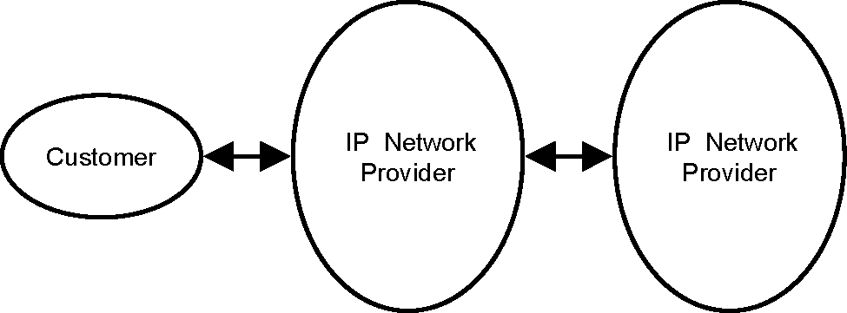
Рис. 1. Модель бизнеса MESCAL.
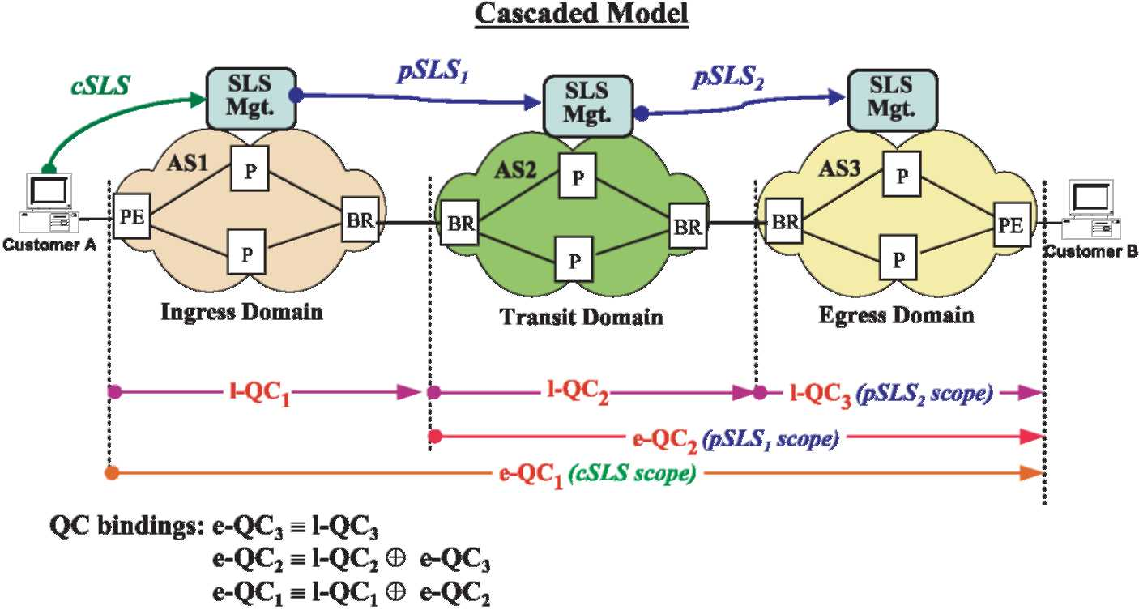
Рис. 2. Расположенный каскадом QoS равноправный информационный обмен модели.
• Клиент SLS (cSLS), установленный между клиентами конца и INPs; и
• Пэр SLS (pSLS), установленный между INPs с целью расширить географический промежуток их предлагаемого обслуживания QoS.
2.3. Классы QoS
Класс QoS (QC) обозначает основную способность передачи QoS всей сети домена единственного провайдера. Способность передачи QoS - ряд пар значения признака, где признаки выражают различные параметры работы передачи пакета, такие как односторонняя задержка транзита, потеря пакета и изменение задержки межпакета (колебание), и их специфические значения. Домен провайдера поддержал QCs, разделены на местные классы QoS (l-QC) и расширены классы QoS (e-QC), позволить нам фиксировать понятие способностей QoS через домены:
• l-QC обозначает способность передачи QoS, которая предоставлена полностью в пределах местного домена провайдера непосредственно. Понятие l-QC могло быть по сравнению с Дифференцированным Обслуживанием (DiffServ) В Поведения Домена (PDBs), и мы будем видеть в Разделе 7, как l-QCs отображают на физическое сетевое выполнение.
• e-QC обозначает способность передачи QoS, которая предоставлена и при использовании местного домена и при использовании других (всматривающихся обслуживание) доменов. e-QC предоставлен, комбинируя местный l-QC с соответствующим l-QCs или e-QCs других доменов. Топологические возможности e-QC поэтому обычно простираются вне границ местного домена.
2.4. Каскадный междомен QoS равноправный информационный обмен модели
Термин 'равноправный информационный обмен' использован всюду по этой бумаге, чтобы обозначить двух провайдеров, взаимодействующих с целью
расширение топологических возможностей их предлагаемого QoS-на-основе обслуживания с финансовым settlements¹, то есть всматриваясь здесь подразумевает существование некоторой формы отношений провайдера клиента [17]. Там существуйте много моделей для взаимосвязи и взаимодействий сервисного уровня между провайдерами для того, чтобы предложить обслуживание QoS через домены. Концептуально, там существуйте многие всматривающиеся модели, такие как центр, централизованный, расположенный каскадом, и гибрид [18].
Вообще, провайдеры предпочитают предлагать обслуживание, которое отражает, что поток свободно соединил интернет-структуру. Каскадная модель является поэтому соответствующей: у этого также есть преимущества улучшенной масшабируемости и разрешения возрастающего развертывания. Поэтому, решение MESCAL принимает перелет перелетом расположенная каскадом модель для взаимодействий между провайдерами и на сервисных и на сетевых уровнях. В каскадной модели каждый INP делает контракты pSLS с немедленно смежными, связывал INPs. Таким образом, QoS равноправный информационный обмен соглашений между смежными соседями, но не между провайдерами больше чем 'один перелет далеко'. Этот тип всматривающегося соглашения используется, чтобы обеспечить обеспечение связи QoS от клиента достижимым адресатам, которые могут быть несколькими доменами далеко. Рис. 2 дает краткий обзор операции этой модели. l-QC₁, l-QC₂, и l-QC₃ поддержаны AS1, AS2, и AS3, соответственно. AS2 договаривается о контракте (pSLS2) с AS3, давая возможность клиентам AS2's достигнуть адресатов в AS3 с предлагаемым e-QC2. AS1 может тогда провести переговоры с AS2 (pSLS1), давать возможность клиентам AS1 также достигнуть адресатов в AS3 с e-QC₁, хотя ни в каком смысле не делают AS1 и AS3 ведут переговоры непосредственно. Хотя не показанный в простом примере рис. 2, вообще может быть много опций для того, чтобы комбинировать местные способности домена QoS (l-QCs) с таковыми из смежных провайдеров. Мы используем термин QC, Отображающий, чтобы означать процесс идентификации этого набора опций. Мы тогда используем
Это определение равноправного информационного обмена является более родовым чем тот, используемый сегодня, который предполагает, что равноправный информационный обмен между провайдерами не включает финансовых урегулирований, то есть нет никаких отношений провайдера клиента.
QC срока, Связывающий, чтобы описать процесс фактически выбора, какие из возможных отображений QC осуществлены: например, в случае рис. 2, связывая AS2's
внутренний l-QC2 с внешним l-QC3 предложен AS3. QC
переплет мог бы привести ко многим переплетам QC для данного e-QC, например используя различных пэров. Это понятие иллюстрировано позже в Разделе 5.
3. Функциональная архитектура MESCAL
Этот Раздел вводит от перспективы единственного провайдера архитектуру, которая анализирует функции, требуемые для условия междомена обслуживание QoS. Эта функциональная архитектура (рис. 3) разделена на три самолета: управление, управление и данные. Самолет управления включает офлайновые функциональные возможности, типично располагаемые в серверах управления вне сетевых элементов. Соответствующие функции ответственны за (a), взаимодействующий с клиентами, и обслуживают пэров, чтобы договориться о контрактах и (b), осуществляя деловые решения INP через планирование, определение размеров и конфигурирование сети. Самолет управления покрывает внутри - и маршрутизация междомена, обрабатывая признание потоков трафика, и динамическое управление ресурсами, включая распределение загрузки и полные функции управления. Как правило, функции самолета управления внедрены в пределах сетевого оборудования, хотя они не вовлечены в решения пакета пакетом. Наконец, самолет данных ответственен за обработку в пакет, и конфигурирован самолетом управления.
Мы теперь кратко описываем основные функциональные группировки в пределах архитектуры.
3.1. Планирование обслуживания и обмен способностей QoS
QoS-на-основе Сервисное Планирование охватывает связанные действия бизнеса, ответственные за определение обслуживания, которое предлагает провайдер. Они определены согласно деловым целям, и включают l-QCs в пределах собственной сети провайдера, и e-QCs, которые следуют из объединения его местного QoS-на-основе обслуживания с предлагаемыми смежными пэрами. До любого pSLS соглашения с пэром провайдер должен обнаружить от потенциальных провайдеров пэра их способности QoS к различным приставкам адресата, и их связанные затраты. Это достигнуто, используя функцию QoS Capabilities Discovery. Как только l-QCs и e-QCs были определены и спроектированы в пределах домена (внутри - и/или междомен TE), функция QoS Capabilities Advertisement ответственна за продвижение предлагаемого обслуживания так, чтобы клиенты и сервисные провайдеры пэра знали о сервисных предложениях.
3.2. Сетевое планирование и обеспечивание
Сетевое Планирование включает офлайновые процессы, ответственные за определение типа, количества и географического местоположения физических ресурсов (например месторасположения, маршрутизаторы IP и линии связи) требуемый INP. В то время как много действий управления могут быть достигнуты в автоматизированной манере через сетевую конфигурацию, выполнение планирования решений обычно вовлекает ручную инсталляцию или конфигурацию физического оборудования.
3.3. Офлайновая разработка трафика
Прогноз Трафика ответственен за соединение и прогноз запроса трафика. Набор подписанного cSLSs и pSLSs найден из Обрабатывающего Заказа SLS, и процесс скопления получает матрицу трафика между входом и пунктами выхода домена. Мы определяем ту часть матрицы трафика, которая перечисляет потоки, которые заканчиваются в расположенной вниз по течению ЗАДНИЦЕ как внешняя матрица трафика (eTM). Матрица трафика тогда используется, чтобы вычислить и обеспечить внутри - и ресурсы междомена должны были приспособить трафик и от установленного SLSs и от ожидаемых, чтобы быть упорядоченными во время обеспечивающего цикла.
Разработка трафика разделена на меж - и функции внутридомена. Хотя мы рассматриваем их как отдельные блоки, важно признать, что оптимальное решение TE для непрерывного QoS требует, чтобы два сотрудничали близко. Например, междомен решение TE, которое назначает определенные потоки трафика на определенные ссылки междомена, но приводит к некоторым перегружаемым ссылкам внутридомена, не является хорошим решением.
Офлайновый TE Междомена выполняет отображение QC и QC переплет операций, описанных в Разделе 2.4, чтобы создать потенциальные e-QCs, которые отвечают сервисным требованиям, определенным QoS-на-основе Сервисным Планированием. Это тогда работает с Офлайновым Внутридоменом TE, чтобы выбрать подмножество этих e-QCs, делая оптимальное использование ресурсов сети внутридомена и междомена (это - QC, связывающий). Это также идентифицирует ряд оптимума pSLSs что потребность, которая будет установлена с расположенными вниз по течению провайдерами.
Офлайновый TE Внутридомена вычисляет конфигурацию сети внутридомена (направляющий ограничения и полные требования в QC), который удовлетворяет предсказанный запрос трафика.
3.4. Динамическая разработка трафика
Динамический Междомен TE ответственен за маршрутизацию междомена. Пример того, как это было бы осуществлено, QoS-усовершенствованной версией ПОГРАНИЧНОГО МЕЖСЕТЕВОГО ПРОТОКОЛА [5]. Динамический междомен TE также динамически выполняет загрузку, балансирующую между многократными путями, определенными Офлайновым Междоменом TE. Это использует контрольную информацию в реальном времени, изменяя соответственно отношение трафика, отображенного к путям междомена.
Динамический Внутридомен TE является динамическим уровнем управления, определенным в [3]. Это включает маршрутизацию внутридомена, загружать балансирующее и динамическое назначение пропускной способности для того, чтобы справиться в в реальном времени ресурсы, распределенные Офлайновым Внутридоменом
TE, чтобы реагировать на статистические колебания трафика и специальные возникающие условия.
3.5. Управление SLS
Это включает две отличных фазы: упорядочение, то есть установление контрактов между пэрами, и просьбы, то есть совершения ресурсов перед трафиком можно допустить.
Для того, чтобы упорядочить, Заказ SLS, Обрабатывающий орудия сторону сервера процесса переговоров SLS. Его цель состоит в том, чтобы выполнить подписное управление признания уровня. Заказ SLS, Обрабатывающий карты поступающие запросы SLS на e-QCs, это может предложить и занимается расследованиями, достаточно ли там внутрии способность междомена, основанная на пригодности ресурса
матрица (оперативная память), полученная от TE для этого e-QC. pSLS
Упорядочение - сторона клиента pSLS процесса переговоров: это получает запросы от Офлайнового Междомена TE для нового pSLSs, и договаривается о них с сервисными пэрами, то есть общаясь с Заказом SLS, Обрабатывающим в доменах пэра.
Запросы о просьбе pSLSs обработаны pSLS Просьбой. Управление признания необходимо, чтобы гарантировать, что сеть не разбита с трафиком; это позволяет сети принимать политику "превышения ресурсов" ресурсов на подписном уровне. Обрабатывающая Просьба SLS, сторона сервера процесса просьбы, содержит алгоритм управления признания, и получает запросы от клиентов или провайдеров пэра для cSLS/pSLS просьб. Это проверяет, соответствует ли просьба подписанному SLS и если есть достаточная способность в местном жителе КАК (и также на междомене pSLS в случае SLSs, не законченного в местном масштабе).
3.6. Функции самолета данных
Создание условий Трафика и Осуществление QC ответственны за классификацию пакета, охрану, формирование трафика и маркировку согласно условиям, вынутым в ранее согласованном SLSs и просьбе тех SLSs. Во входе Создание условий Трафика маршрутизаторов классифицирует поступающие пакеты к их e-QC и отмечает их с соответствующим Пунктом Кода DiffServ (DSCP) для необходимого l-QC. В маршрутизаторе выхода функция Enforcement QC, возможно, должны отметить уходящие пакеты с правильным DSCP по согласованию в pSLS с сервисным пэром. Таким образом, Осуществление QC осуществляет переплет самолета данных от
l-QC к e-QC.
Осуществление PHB представляет организацию очереди и планирование механизмов, требуемых понять различный PHBs с соответствующей конфигурацией.
3.7. Контроль и гарантия SLAs
Контроль ответственен за узел и контроль сети, сбор данных по требованию других функциональных блоков и уведомления их, когда пороги скрещены и на элементарных данных и на полученной статистике. Гарантия SLS сравнивает проверенную работу и статистику трафика к законтрактованным уровням QoS, согласованным в SLSs, чтобы подтвердить, что сетевые или сервисные сети пэра поставляют согласованное сервисное обслуживание.
4. Опции решения
Архитектура, описанная в Разделе 3, служит основой для всех компонентов, требуемых осуществить межпровайдера QoS, позволяя координацию между соседними доменами и условием непрерывного QoS через каскадную модель. Модель является родовой, позволяя множество различных гарантий работы. Например, жилые клиенты, возможно, должны подписаться на QoS-на-основе обслуживание IP, чтобы добраться до любого достижимого адресата в любое время просто с сервисным обслуживанием "лучше чем лучшее усилие". С другой стороны, корпоративные клиенты могут потребовать трудно верхних границ на параметрах QoS и постоянной пропускной способности для того, чтобы поддержать специфическое обслуживание для решения ответственных задач, такое как IP VPNs к ограниченной компании адресатов. Чтобы удовлетворить широкий диапазон требований QoS, и поэтому потенциальных клиентов, мы проанализировали три потенциала, от начала до конца приближается (Таблица), каждый из которых поддержан специфическим удовлетворением требованиям заказчика алгоритмов в пределах архитектуры, предложенной в Разделе 3. Мы называем каждую такую конфигурацию опцией решения. В этом разделе мы описываем три опции решения
Таблица.
4.1. Свободная опция решения для гарантий
Первая опция решения полагается на два понятия: они - meta-QoS-classes (м. QC) [9] и QoS-с-поддержкой версия ПОГРАНИЧНОГО МЕЖСЕТЕВОГО ПРОТОКОЛА, Q-ПОГРАНИЧНЫЙ-МЕЖСЕТЕВОЙ-ПРОТОКОЛ (описанный в Разделе 6). meta-QoS-Class обозначает абстрактный QoS-класс, где 'мета' квалификация обращается к диапазону значений параметров работы QoS-класса (например задержка, потеря, колебание). М. QCs описывает количественным или качественным способом диапазоны значений параметра работы класса QoS, а не специфических значений. Примером м. QCs является строгий класс QoS со значением задержки = 'очень низко' и значением потери = 'очень низко', или чувствительный к задержке класс QoS со значением задержки = 'низко' и значением потери = 'любой'.
Как со всеми опциями решения, о l-QCs сообщает в пределах КАК специализированное значение DSCP. В свободной опции решения для гарантий эти l-QCs - тематические категории согласно глобально известному м. QCs. Каждый провайдер рекламирует м. QCs, что это поддерживает в его доменах. Другие провайдеры могут договориться о pSLSs с этим доменом, чтобы использовать его м. QCs. Как только pSLSs были согласованы, получающийся QoS-с-поддержкой Интернет может быть рассмотрен как ряд параллельных самолетов каждое предложение сервисное обслуживание QoS, связанное с определенным м. QC (рис. 4) и выполнение отличных случаев Q-ПОГРАНИЧНОГО-МЕЖСЕТЕВОГО-ПРОТОКОЛА. pSLS
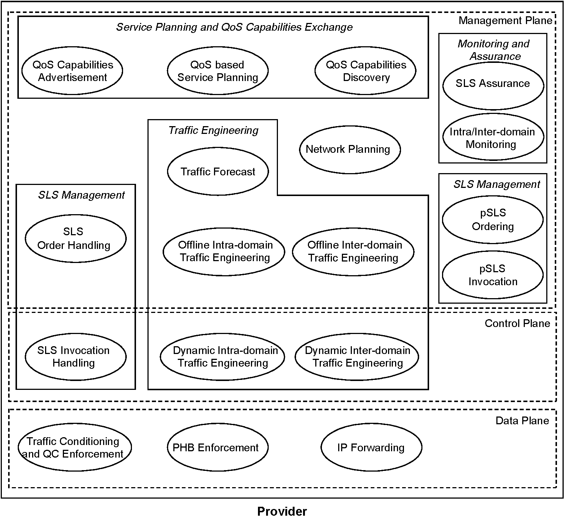
Рис. 3. Функциональная архитектура для междомена поставка QoS.
соглашение для м. QC дает возможность клиентам послать трафик всем адресатам, которые достижимы с данным м. QC в QoS-с-поддержкой Интернете. pSLSs в свободной опции решения для гарантий поэтому правильны для всех
Таблица
Опции решения для MESCAL
Заголовок опции решения | Использование | Характеристики
Заголовок опции решения | Использование | Топологические возможности | E2E QoS  Работа | Пропускная способность E2E
Свободные гарантии | Улучшенные Услуги Internet для большого пользовательского населения | Любой достижимый адресат | Качественный | Никакая гарантия
Статистические гарантии | Статистически ограниченный  QoS для  указанные адресаты | Определенные адресаты | Качественный или Количественный | Статистическая гарантия
Трудно  гарантии | Трудные гарантии, основанные на путях / туннели | Определенные адресаты | Количественный | Гарантируемый
достижимые адресаты, не только названное подмножество. В этой опции решения нет никакой потребности в строгом каскадном подходе, чтобы построить e-QCs. Функция Офлайнового междомена, который должен решить TE в этой опции решения, какой pSLSs должен быть согласован, и количество пропускной способности (от домена к домену, не от начала до конца) они нуждаются. Есть также не непрерывные согласованные гарантии QoS: это - фундаментальное различие между этой опцией и статистической опцией решения для гарантии, описанной ниже в Разделе 4.2.
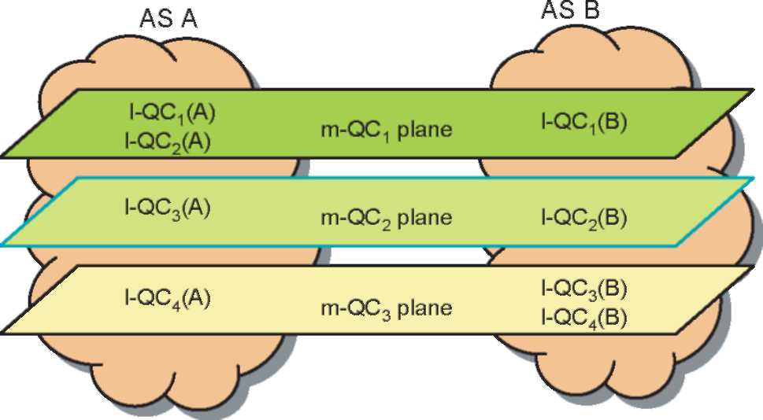
Рис. 4. М. QC самолеты в свободной опции решения для гарантий.
Основные функции свободной опции решения для гарантий следующие:
• Устанавливающий pSLSs, чтобы допустить обмену информацией обеспечения связи междомена между сервисными доменами пэра для каждого м. QC;
• Идентификация м. QC, которому принадлежат пакеты данных и объявления Q-ПОГРАНИЧНОГО-МЕЖСЕТЕВОГО-ПРОТОКОЛА: это достигнуто для пакетов данных посредством DSCP, и для Q-ПОГРАНИЧНОГО-МЕЖСЕТЕВОГО-ПРОТОКОЛА посредством области идентификации. Идентификаторы могли или быть глобально известны или только согласованы между смежными пэрами;
• Объявление о сетевых приставках, которые могут быть достигнуты в пределах каждого м. QC самолет: это достигнуто через Q-ПОГРАНИЧНЫЙ-МЕЖСЕТЕВОЙ-ПРОТОКОЛ, не через pSLS соглашения;
• пакет Данных подкачка DSCP во входе домена и выходе: во входе DSCP заменен от
значение, которое представляет м. QC к l-QC DSCP
значение, и наоборот в пункте выхода.
Пересекая ряд ЗАДНИЦЫ, обработка QoS, испытанная датаграммой IP ', последовательна' во всей ЗАДНИЦЕ транзита. Термин 'последовательный' обозначает, что обработка, полученная пакетами IP в каждом КАК, приспосабливает соответствующему м. QC определению. При использовании м. QC идентификатор, включенный в сообщения ОБНОВЛЕНИЯ Q-ПОГРАНИЧНОГО-МЕЖСЕТЕВОГО-ПРОТОКОЛА, каждое сообщение может быть обработано в пределах контекста соответствующего м. QC самолет. QoS-связанная информация может быть вставлена в сообщения обновления Q-ПОГРАНИЧНОГО-МЕЖСЕТЕВОГО-ПРОТОКОЛА, облегчить выбор самого лучшего непрерывного маршрута.
4.2. Статистическая опция решения для гарантий
Второй подход называют статистической опцией решения для гарантий. Это поддерживает клиентов, у которых есть более высокое требование QoS, чем предоставлен свободной опцией решения для гарантий, но более низким требованием QoS чем миссия критическое решение Раздела 4.3. Характеристики QoS являются поэтому вероятностными, а не твердый гарантируемый. Статистическая опция решения для гарантий предполагает, что каждый домен спроектирован, чтобы поддержать многие l-QCs. От начала до конца QCs тогда построены, используя каскадный подход.
Чтобы быть в состоянии обеспечить более устойчивые гарантии чем свободная опция решения для гарантий, этот подход требует, чтобы pSLSs определили приставки адреса адресата: доступное QoS для каждой приставки или группы приставок может тогда быть определено. pSLS также включает необходимые характеристики QoS и максимальную пропускную способность что расположенное вниз по течению КАК предложения указанным адресатам.
INP, который желает предложить специфический e-QC определенному набору приставок адресата, может типично быть в состоянии связать любой из многих l-QCs с расположенным вниз по течению e-QCs, при условии, что комбинация выбранного l-QC с расположенным вниз по течению e-QC отвечает требованиям QoS нового e-QC, чтобы домен желает предложить. Мы теперь иллюстрируем этот процесс QC отображение и переплет.
В рис. 5, КАК B и КАК C (расположенная вниз по течению ЗАДНИЦА) каждое предложение их вверх по течению граничат КАК два e-QCs то есть.
eQC (B), e-QC2 (B), и e-QC (C), e-QC2 (C), соответственно
определенному адресату обращаются к приставкам. В результате его Планирования Обслуживания (Раздел 3)., ПОСКОЛЬКУ A решает предложить четыре eQCs его клиентам или ЗАДНИЦЕ пэра. ПОСКОЛЬКУ A обнаруживает рекламные объявления QoS от ЗАДНИЦЫ B и C использование его функции QoS Capabilities Discovery (Раздел 3)., и его система TE решает конфигурировать следующие переплеты QC:
(1) Поддерживать предлагаемый e-QC₁ (A), связывая и его l-QC₁ (A) и l-QC₂ (A) с e-QC₁ (B): эти два переплета arel-QC₁ (A) 4 e-QC₁ (B), andl-QC₂ (A) 4 e-QC₁ (B);
(2) Поддерживать и e-QC₂ (A) и e-QC₃ (A) при использовании одного l-QC (l-QC₃ (A)), который связан с два вниз по течению
e-QCs, e-QC2 (B) и e-QC1 (C); и
(3) Осуществить e-QC4 (A), связывая l-QC4 (A) с
e-QC2 (C).
Преимущество использования многократных переплетов с различными l-QC/e-QC комбинациями, чтобы произвести предлагаемый e-QC того должно позволить оба трафика проектировать (например, загрузьте балансирование), и упругость. В вышеупомянутом сценарии предполагается, что все предлагаемые e-QCs от КАК B и КАК C поддерживают приставки адреса адресата, что, ПОСКОЛЬКУ предложения его клиентам через его собственное определили e-QCs. В рис. 5, когда пакеты данных, которые принадлежат e-QC2 (A) и e-QC3 (A), вводят КАК A, все они отмечены с тем же самым значением DSCP, которое отображено к l-QC₃ (A). Когда эти пакеты уезжают КАК A, маршрутизаторы выхода не знают, как дифференцироваться между двумя классами пакетов, которые будут обработаны соответственно с e-QC₂ (B) и e-QC₁ (C) предлагаемый КАК B и КАК C соответственно. Чтобы решить этот QC разбиение проблемы, мы предлагаем использование запасных значений DSCP, которые будут отображены на
тот же самый физический l-QC (l-QC3 (A)).
Так как эта опция предлагает статистические гарантии пропускной способности только, ожидается, что "превышение ресурсов" ресурсов будет позволено на подписном уровне; управление признания таким образом необходимо, чтобы гарантировать, что сеть не разбита с трафиком. Офлайн TE ответственен за
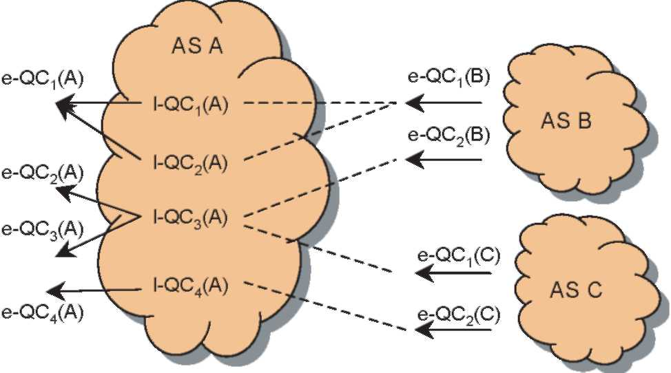
Рис. 5. QC, отображающий в статистической опции решения для гарантий.
обнаружение оптимальной комбинации l-QCs и вниз по течению e-QCs, чтобы удовлетворить требования предсказанного трафика в каждом e-QC. Это позволяет домену устанавливать pSLSs с его доменами пэра и следовательно оптимально использовать меж - и ресурсы внутридомена.
Маршрутизация междомена ограничена pSLSs, которые являются уже существующими в любое время. Установленные pSLSs поэтому влияют на междомен, направляющий решения, и в этой опции различные пути к данной приставке адреса могли бы быть вычислены для различного QCs. Мы ожидаем, что решение включило бы Q-ПОГРАНИЧНЫЙ-МЕЖСЕТЕВОЙ-ПРОТОКОЛ, чтобы понять офлайновые решения TE и обеспечить динамическую операцию.
4.3. Твердая опция решения для гарантий
Эта опция решения использует явный и/или строгий междомен MPLS LSP-TE туннели [20]. pSLS установка в этой опции решения - то же самое как в свободной опции решения для гарантий, поскольку это обеспечивает больше гибкости для установки LSP. Открытые возможности адресата pSLSs позволяют установить LSPs между любыми двумя пунктами в м. QC самолет QoS-Интернета, пока эти пункты в пределах охвата того самолета.
Элемент Вычисления Пути (PCE) присутствует в каждом домене и получает объявления Q-ПОГРАНИЧНОГО-МЕЖСЕТЕВОГО-ПРОТОКОЛА от всех КАК маршрутизаторы границы (ASBRs) домена. Каждый домен получает компанию адресатов, которые могут быть достигнуты в пределах каждого м. QC самолет, который это поддерживает, вместе с некоторыми соединил информацию работы QoS. Таким образом, каждый PCE знает всех адресатов, которые могут быть достигнуты в пределах м. QC самолет вместе с их связанными характеристиками работы QoS. Каждый PCE сообщает в лучшем усилии м. QC самолет с PCEs его соседей использование предложенного Протокола Вычисления Пути (ОПТРОН) [21]. Полная петля q-iBGP между всем ASBRs домена - установка так, чтобы адресаты, изученные равноправным информационным обменом ASBR, могли быть размножены к другому ASBRs в том же самом домене. Маршруты QoS, изученные Q-ПОГРАНИЧНЫМ-МЕЖСЕТЕВЫМ-ПРОТОКОЛОМ, сообщены IGP-TE в каждом домене так, чтобы датаграмма могла быть направлена к правильному пункту выхода в пределах м. QC самолет.
Для регулировки междомен LSP (между 'S' как главный конец LSP и 'D' как хвост LSP, которому показывают в рис. 6), PCE1 в происходящем домене просят вычислить путь междомена в м. QC самолет, встречающий требования QoS и произвольно связанную гарантию пропускной способности. PCE1 выбирает возможный путь среди набора возможных альтернатив и идентифицирует ASBR1 как следующий перелет в расположенном вниз по течению домене. Это тогда проверяет, что соответствующие ресурсы доступны в его собственном домене, и выполняет административное предрезервирование в его домене. Запрос создания LSP размножен, чтобы приспособить PCEs вниз по течению. Это должно сообщить со следующим перелетом PCE, прося вычисление пути между его равноправным информационным обменом ASBR и хвостом междомена LSP (ASBR1 и 'D'). Запрос включает AS's ASBR, идентификатор домена запросчика PCE [22], и адрес хвоста LSP. Эта процедура повторена, пока запрос не достигает адресата PCE (PCE4). Если путь, удовлетворяющий требуемые требования QoS, найден, каждый PCE возвращает включение пути QoS списка LSRs к вверх по течению PCE. Таким образом, PCE домена адресата отсылает сообщение ответа назад к PCE вверх по течению домена, включая LSP свободный путь ('D', ASBR3) адреса в сообщении. Нужно отметить, что в каждом домене, подпуть внутридомена может также быть добавлен к полученному пути от PCE расположенного вниз по течению домена и передан к PCE вверх по течению домена. PCE следующего расположенного вниз по течению домена делает то же самое добавление его собственного соответствующего ASBR
адреса к LSP освобождают путь ('D', ASBR3, ASBR2).
Когда информация пути достигает возникновения PCE,
LSP свободный путь ('D', ASBR3, ASBR2, ASBR1, 'S')
доступный и возникновение PCE (PCE1) имеет возможность просить учреждение междомена LSP использование вышеупомянутого полученного пути, то есть или LSP свободный путь или целый вычисленный путь, включая части внутридомена.
5. Моделирование и оценка офлайновой разработки трафика междомена
Обрисовав в общих чертах функциональную архитектуру и показанный, как опции решения - реализация алгоритмов в пределах архитектуры, мы теперь полагаем, как осуществить и оптимизировать офлайновую разработку трафика междомена. Подход, описанный в этом Разделе, оптимизирован для статистической опции решения для гарантий; это также с готовностью приспосабливаемо упрощением к свободной опции решения для гарантий.
5.1. Разложение офлайнового междомена TE
Офлайновая разработка трафика междомена оптимизирует выбор пути, минимизируя повсюду стоимость. Чтобы достигнуть от начала до конца гарантий QoS, это должно сотрудничать с офлайновой разработкой трафика внутридомена, чтобы гарантировать, что повсюду решение TE оптимально. Мы теперь обеспечиваем разложение
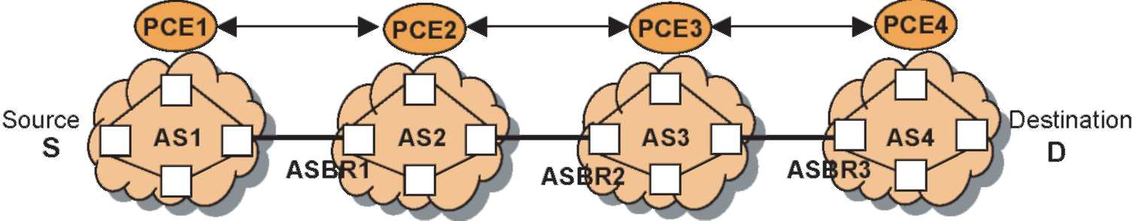
Рис. 6. Твердая опция решения для гарантий: установка LSP через коммуникацию PCE-PCE.
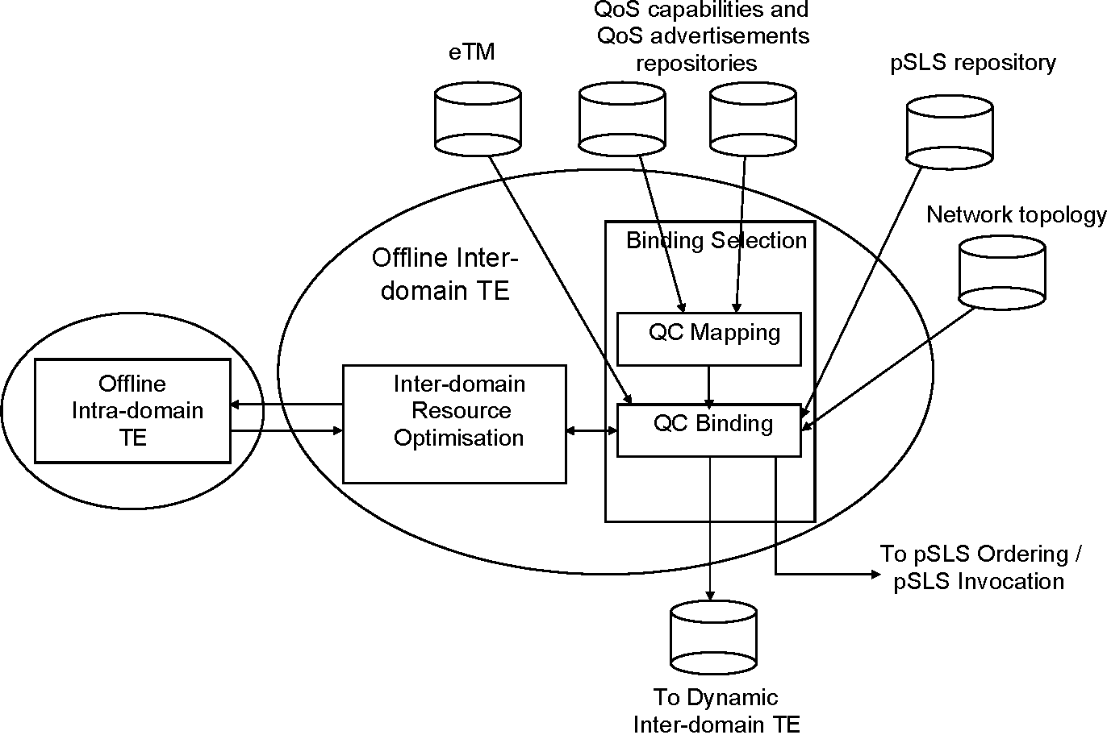
Рис. 7. Разложение Офлайнового Междомена TE.
функциональный блок TE Офлайнового Междомена, который был введен в Разделе 3.3. Мы анализируем функциональные возможности в два главных компонента: Переплет Выбора и Оптимизации Ресурса Междомена (IDRO), которому показывают в рис. 7. Как описано в Разделе 2.4, Офлайновый Междомен TE выполняет во-первых Отображение QC и затем Переплет QC: эти две функции вместе идентифицируют, какой l-QC и вниз по течению комбинации e-QC используются каждым потоком, представленным в eTM (Раздел 3.3). В нашем разложении эти две функции описаны как Переплет Выбора. QC Отображающее использование информация о собственном домене предложила e-QCs и поддержала l-QCs (полученный от архива способностей QoS) и информация о расположенном вниз по течению e-QCs, предлагаемом всеми смежными доменами (от архива рекламы QoS). QC, Связывающий также, имеет как ввод набор существующего pSLSs, сохраненный в архиве. Объединенной задачей Отображения QC и Переплета QC, выполненного, Связывая Выбор, является эффективно задача выбора маршрутизатор выхода и pSLS для каждого потока трафика. Чтобы оптимизировать назначения потока, Переплет QC использует IDRO; это - алгоритмический механизм, который вычисляет ряд путей и возвращает его стоимость Переплету QC. Для IDRO мы предлагаем генетический алгоритм для статистической опции решения для гарантий, и позже в этом разделе, мы рассматриваем его работу, сравнивая это с двумя алгоритмами справочной информации: случайное назначение, и алгоритм грубой силы.
В то время как междомен, TE оптимизирует ресурсы междомена (переплеты QC и пэр pSLSs), это необходимо, чтобы гарантировать что (a), там достаточные ресурсы внутридомена (способность l-QC) между ожидаемым входом и отобранными маршрутизаторами выхода, и (b), что конфигурация внутридомена, чтобы встретить отобранные переплеты междомена не подоптимальна. Повторяющийся алгоритм поэтому выполняется между Офлайновым межи Внутридомен TE (рис. 3).
Вывод от Офлайнового Междомена TE, привыкший как ввод к Динамическому Междомену TE, используется, чтобы конфигурировать физическую сеть, описанную позже. Переплет QC может также идентифицировать, должен ли какой-нибудь новый pSLSs быть упорядочен во время текущего обеспечивающего цикла, и посылает любые такие запросы в pSLS Упорядочение; эту функцию однако не рассматривают далее в этой газете.
В остатке от этого Раздела мы представляем алгоритмы для Офлайнового Междомена TE, и результаты для выполнения, которое рассматривает как метрики QoS и задержка и пропускная способность.
5.2. Трафик технические алгоритмы
5.2.1. Отображение QC
Рис. 8 иллюстрирует набор примера переплета кандидатов, опознанных Отображением QC, где единственный параметр QoS, который рассматривают, является совокупной функцией, задержкой. Комбинацию l-QC с расположенным вниз по течению e-QC, который удовлетворяет предлагаемый e-QC, только рассматривают как кандидат переплета, если расположенный вниз по течению e-QC появляется в одном или
Предлагаемый e-QCs
e-QCi: e-QC₂ на 100 миллисекунд: 175 миллисекунд
Домен l-QCs ^ l-QC: 25 миллисекунд
l-QC2: 50 миллисекунд
Вниз по течению e-QCs e-QC_{x-1}: 50 миллисекунд
e-QCx, 2: 75 миллисекунд
e-QC_{x}, ₃: 125 миллисекунд
Переплет Кандидатов:
e-QC (100 миллисекунд):
l-QC (25) © e-QC_{x1} (50) l-QC₂ (50) © e-QC_{x-1} (50) l-QC (25) © e-QCx, 2 (75)
e-QC₂ (175 миллисекунд): что касается e-QC, плюс: l-QC (50) © e-QCx, 2 (75) l-QC (25) © e-QC;, (125) l-QC (50) © e-QC;, (125)
Рис. 8. QC Отображение примера.
больше рекламных объявлений QoS. Алгоритмы IDRO, описанные ниже дальнейший только, рассматривают кандидата переплета, если есть один или более потенциальные pSLSs, которые поддерживают расположенный вниз по течению e-QC кандидата переплета, и pSLS поддерживает одну или более перечисленных приставок адресата
в eTM.
5.2.2. Функции стоимости
Мы рассматриваем здесь в общей сложности три функции стоимости: первое связано с затратами междомена, второе отражает стоимость внутридомена, и третья функция стоимости минимизирует использование ссылки междомена.
В распределении многодоменного ограничения QoS между двумя или больше доменами многие подходы возможны. Pongpaibool и Ким [13] определили три политики, которую может осуществить домен:
• политика наименьшего-количества-усилия, в которой домен выбирает самый низкий внутридомен класс QoS (l-QC в нашей терминологии) это поддерживает, который совместим с желательным междоменом QoS (предложил e-QC в нашей терминологии). Расположенный вниз по течению домен таким образом вынужден использовать более высокий класс QoS (вниз по течению e-QC), чтобы встретить полное ограничение QoS;
• политика больше-всего-усилия, в которой домен выбирает самый высокий внутридомен степень QoS (l-QC), совместимый с желательным междоменом QoS (предложил e-QC). Расположенный вниз по течению домен таким образом в состоянии использовать более низкий класс QoS (вниз по течению e-QC), чтобы встретить полное ограничение QoS;
• равная политика распределения, где ответственность за поставку необходимого уровня QoS разбита равномерно между доменами.
Это - наш взгляд, что в любом коммерческом сценарии, таком как текущий Интернет мультипровайдера, INP будет стремиться минимизировать его собственное усилие, и поэтому стоить, в обеспечении любого данного уровня QoS. Мы поэтому рассматриваем механизмы оценки, которые отражают бремя QoS, понесенное расположенным вниз по течению доменом, который несет трафик высокого класса QoS (вниз по течению e-QC) на к его адресату. Это требует явной стоимости, связанной с каждым pSLS и стоимостью, связанной с трафиком внутридомена. Мы поэтому расширяем вышеупомянутые определения политики при использовании 'низкой политики усилия', чтобы означать тот, в котором домен выбирает низкий l-QC или степень QoS и поэтому высокий расположенный вниз по течению e-QC, и 'высокую политику усилия', чтобы означать тот, в котором домен выбирает высокий l-QC или степень QoS и низкий расположенный вниз по течению e-QC. Таким образом вообще, в зависимости от относительных затрат условия внутридомена и междомена pSLSs, данному индивидуальному потоку в eTM можно было бы назначить l-QC/e-QC привязывающий основания или низкой политики усилия или альтернативно высокой политики усилия, таким способом, которым минимизирована полная стоимость того, чтобы нести все потоки трафика, определенные в eTM. Например, это могло бы иметь экономический смысл для INP использовать высокую политику усилия по по крайней мере некоторым из ее потоков, если общая стоимость использования высокого QoS l-QC с низкой ценой вниз по течению e-QC является меньше чем стоимость использования дешевого l-QC с высокой стоимостью вниз по течению e-QC. Наш подход поэтому делает вывод что [13], позволяя домен выбрать политику усилия или политику, что это находит самое выгодное.
В соответствии с вышеупомянутым обсуждением наша функция себестоимости считает стоимость понесенной, гранича с доменами обеспечения данного уровня QoS. В этой газете мы представляем результаты для одного примера pSLS модель стоимости. Для единственного pSLS стоимость дана ^2_{t2S}, где t (я, k, e) является пропускной способностью трафика, вытекают из входа I к приставке адресата k с e-QC e, Cs - стоимость в пропускную способность модуля pSLS s, и S - набор потоков, назначенных на pSLS s. Общее количество pSLS стоило U, суммированный через весь pSLSs, поэтому
U
s\t2S)
(1)
Наша вторая функция стоимости дополняет первое и представляет стоимость использования ресурсов внутридомена. Мы используем простую иллюстративную модель, чтобы размышлять выше стоивший из низкой задержки l-QCs:
И (я, k, e)
потоки
(2)
где t (я, k, e) является пропускной способностью, взятой потоком, и 8 (t) задержка l-QC, порученная течь t. K - фактор масштабирования, используемый, чтобы дать приблизительно даже надбавку между внутри - и затраты междомена.
Мы можем теперь заметить, что, если мы суммируем стоимость pSLS и стоимость внутридомена, мы получаем функцию стоимости, которая отражает и затраты междомена и внутридомена, и которая поэтому позволяет политике усилия быть осуществленной оптимальным способом. Наш подход - таким образом одно из уменьшения общей стоимости, представленной суммой этих двух функций стоимости.
Наконец, наша третья функция стоимости рассматривает явно цель уменьшения полных использований ссылки междомена. Это уменьшает максимальные стоящие в очереди задержки и учитывает статистическое колебание в трафике, кроме того предсказанном в матрице трафика. Для ссылки стоимость использования существуют многие стандартные модели, и мы использовали одно основанное на [7]. В нашей деятельности мы усекаем непрерывную кусочную линейную стоимость при максимальном использовании 1.0, и вместо этого отмечаем любой трафик техническое решение, которое превышает пропускную способность ссылки междомена как 'недопустимую'. Мы также штрафуем высокие использования (> 0.9) более тяжело чем [7]. Стоимость для единственной ссылки дана 0 (x), где x - использование и 6> (0) = 0, 6> (0.3) = 0.3, 6> (0.7) = 1.3, 6> (0.9) = 4, $ (1.0) = 20.0, будучи линейно интерполированным в пределах этих пунктов (рис. 9). Функция стоимости использования ссылки междомена тогда
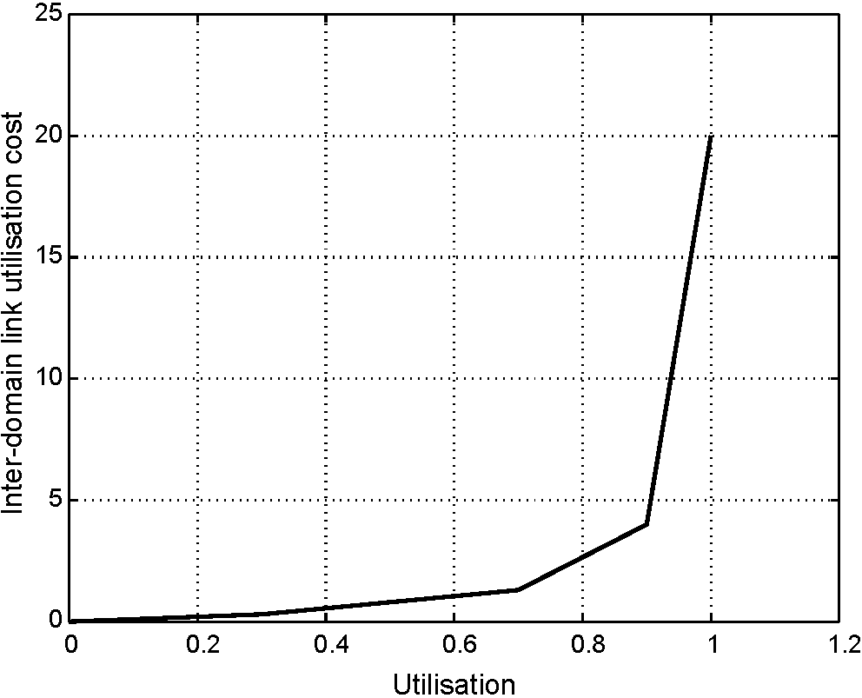
Рис. 9. Функция стоимости использования ссылки междомена.
q = J2 ⁰ (xj) (3)
где x - использование на ссылке выхода.
5.2.3. Алгоритмы IDRO
Общая цель IDRO должна гарантировать, что потоки, описанные в eTM, оптимально назначены на ресурсы междомена (pSLSs на ссылках междомена). Чтобы достигнуть этого, это берет каждый поток, зарегистрированный в eTM (от данного входного пункта до данной приставки адресата, требующей данной пропускной способности или нормы данных с данным e-QC), и назначает это на l-QC (поведение внутридомена) и вниз по течению e-QC (предлагаемый расположенным вниз по течению доменом) на специфической ссылке выхода, гарантируя, что ограничение пропускной способности ссылки междомена встречено на каждой ссылке междомена, и pSLS ограничение пропускной способности встречено для каждого pSLS. IDRO тогда вычисляет стоимость конфигурации, используя функции как описано выше в Разделе 5.2.2, называя Офлайновый Внутридомен TE.
5.2.3.1. IDRO: формулировка проблемы оптимизации. Проблема оптимизации может быть заявлена следующим образом: учитывая eTMcontainingasetof flowseachfromaningress id я к приставке адресата k требование пропускной способности или нормы данных t (я, k, e) с e-QC e, assigneachflow к l-QC l (поведение внутридомена) и расположенным вниз по течению e-QC o на некотором выходе связываю j, чтобы минимизировать функцию стоимости, встречаясь pSLS, использование ссылки внутридомена и ограничения использования ссылки междомена. Комбинация расположенного вниз по течению e-QC o и выхода связывается, j эквивалентно представлен pSLS id s_{jo}. Определенно, мы минимизируем сумму наших функций стоимости, подчиненных ограничениям:
J2td, k, e) Бакалавр наук % (4)
r2sj_{; 0}
где Бакалавр наук - максимальная способность pSLS s_{j> o}, то есть, pSLS на выходе связывают j, который обеспечивает вниз по течению e-QC o, и для ссылок междомена
J^Y.td, k, e) % Bj (5)
sj_{; 0}2sj t2sj₀
где B - способность ссылки междомена.
Эта проблема - в действительности обобщенная проблема ПРОМЕЖУТКА когда обобщено, функции стоимости используются: это было доказано, чтобы быть NP-hard [23], и подход, такой как генетический алгоритм обязан решать его.
5.2.3.2. Генетический алгоритм. Генетические алгоритмы обеспечивают эвристический механизм для того, что он решил сложные проблемы оптимизации [24-26]. Каждое потенциальное решение проблемы представлено рядом значений, известных как хромосома; например, в нашем случае хромосома состоит из назначения каждого совокупного потока трафика в eTM к специфическому l-QC, маршрутизатору выхода и pSLS. Хромосома составлена из индивидуальных генов; в нашем случае ген был бы назначением единственного совокупного потока трафика к его l-QC, маршрутизатору выхода и pSLS. Генетический эвристический алгоритм включает следующий. Начальное население N беспорядочно произвело хромосомы, произведен. Каждое из этих решений тогда используется как конфигурация системы при исследовании (в нашем случае, конфигурации междомена), и функция здоровья вычислена, который определяет количество 'совершенства' решения, представленного хромосомой. Как только функция здоровья была вычислена для всех хромосом N, новое поколение хромосом произведено, следующим образом.
Население хромосомы разделено на три раздела: лучшее, середина, и худший. Лучшие и средние хромосомы передают неизменные к следующему поколению. От самых плохих хромосом (то есть, те с худшей функцией здоровья) отказываются. Процессы пересечения и мутации (описанный ниже) применены к лучшим и средним хромосомам, чтобы произвести новые хромосомы для следующего поколения. Эти результаты процесса в новом населении хромосом N, и процессе производства нового поколения повторены до конвергенции. Хромосома с лучшей функцией здоровья является тогда лучшей (или самой пригодной), хромосома, и представляет лучшую полученную конфигурацию системы при исследовании.
В процессе пересечения две хромосомы беспорядочно отобраны, один из лучшего раздела населения, и один от среднего раздела. Гены беспорядочно отобраны из каждой из хромосом, чтобы произвести новую хромосому. Вероятность выбора от более пригодной родительской хромосомы (то есть от 'лучшего' раздела) называют вероятностью пересечения, p_{c}. В мутации гены беспорядочно изменены, с небольшим количеством вероятности мутации пополудни. Псевдокод для алгоритма дан в рис. 10.
Произведите начальное население случайных хромосом N В то время как (не сходился или итерации N_{max}) {
Вычислите здоровье (стоимость) для каждых хромосом Вида хромосомы воспроизводством значения Perform здоровья
- Хромосомы разбиения в 3 группы: лучше всего, середина, худшая
- Лучше всего и середина размножается неизменный к следующему поколению Для каждой худшей хромосомы {
- Откажитесь от старой хромосомы
- Произведите новую хромосому следующим образом:
• Беспорядочно избранные 2 родителя, один от лучшего и один от средних групп
• Для каждой строки в eTM {
• Пересечение: беспорядочно избранные индивидуальные гены (eTM течет с l-QC & назначенным pSLS) от любого родителя; или
• Мутация: с вероятностью пополудни, произведите случайный новый ген (eTM поток) вместо того, чтобы выполнить пересечение
}
}
}
Рис. 10. Генетический псевдокод алгоритма.
Норма эффективности и конвергенции генетического алгоритма зависит от значений N, pc и пополудни. Предыдущее исследование предлагает, чтобы типичные удовлетворительные значения были 150%N%300, 0.5%p_{c}%0.8, и 0.001 %p_{m}%0.1 [26].In наши результаты, мы использовали N = 250, p_{c} = 0.6 и пополудни = 0.01.
5.2.3.3. Случайный алгоритм назначения. Случайный алгоритм назначения используется как алгоритм справочной информации в целях сравнения. Псевдокод для случайного алгоритма назначения дан в рис. 11.
5.2.3.4. Алгоритм назначения грубой силы. Псевдокод для алгоритма назначения грубой силы дан в рис. 12. Время выполнения для этого алгоритма масштабирует по экспоненте с числом потоков в eTM, и это поэтому только использовалось, чтобы утвердить другие алгоритмы в низком масштабе. Никакие результаты не представлены в этой газете для этого алгоритма.
5.3. Оценка алгоритмов TE
5.3.1. Сценарий моделирования
Сетевой топологии для моделирований показывают в рис. 13, сосредотачиваясь на обеспечении связи междомена. Мы принимаем умеренное, установленное по размеру КАК с 20 смежными ЗАДНИЦАМИ. КАК
В то время как итерации A/_{max}, не превышенные {В то время как не все потоки, назначенные {
Беспорядочно избранный eTM течет, В то время как не все кандидаты переплета рассматривали {
Назначьте этот поток на беспорядочно выбранный переплет
кандидат, который встречает e-QC eTM - то есть назначает l-QC и e-QC, В то время как не весь pSLSs рассматривал {
Беспорядочно избранный pSLS, что:
(1) поддерживает e-QC кандидата переплета;
(2) соответствует приставке адресата;
(3) имеет запасную способность ширины полосы частот в pSLS; и
(4) имеет запасную способность ширины полосы частот на ссылке междомена}}}}
В то время как не все быть и pSLS комбинации, которые рассматривают {Для каждой строки в eTM {
Назначьте поток на первый / затем переплет кандидата
- то есть назначьте l-QC и e-QC
Назначьте сначала / затем pSLS, который поддерживает e-QC и
соответствует приставке адресата
}
Вычислите законность (то есть встречает ли все решение pSLS и полные ограничения ссылки междомена), и стоивший этого решения
}
Выберите самое низкое решение для стоимости
Рис. 12. Псевдокод алгоритма назначения грубой силы.
под испытательными поддержками два l-QCs (задержки на 25 и 50 миллисекунд), и в результате его планирования обслуживания (Раздел 3.1) желает предложить два e-QCs для его потоков междомена (100 и 175 миллисекунд). Каждый смежный КАК связан с КАК при тесте или 1 или 2 ссылками, давая в общей сложности 27 ссылок междомена, каждая чей пропускная способность ссылки установлена в диапазоне 150-300 модулей. Многие приставки адресата достижимы через каждого смежный КАК (может быть другая ЗАДНИЦА в пути к заключительной приставке адресата, но они не относятся к нашей модели). Каждый КАК в состоянии достигнуть между 30 и 60 из приставок. Это отражает наблюдение, что небольшое количество приставок адресата ответственно за большую фракцию объема перевозок за границу AS' [10]. Хотя в действительности приставки адресата будут в общем накладываться на друг друга, для простоты здесь мы предполагаем, что они являются несвязными.
Каждый смежный КАК, как предполагается, поддерживает подмножество трех расположенных вниз по течению задержек e-QC. Для простоты набор поддержанных задержек идентичен в каждом смежный КАК, будучи установленным в любой из 50, 75 и 125 миллисекунд (рис. 8). Рекламные объявления QoS для каждой ссылки произведены основанные на случайной комбинации расположенного вниз по течению e-QCs и случайных затратах pSLS; для рекламных объявлений QoS, о которых объявляет любой человек, смежный КАК, стоимость более высокого класса QoS (то есть более низкой задержки) установлена выше чем стоимость более низкого класса QoS. У каждого pSLS есть пропускная способность в диапазоне от 0 до 300, и стоимость pSLS установлена в значение между 1 и 10 в пропускную способность модуля. Это приводит к превышенным pSLSs, которые поддерживают полную пропускную способность, которая является 1.9 разами способность ссылки междомена. В оценке, описанной здесь, каждая реклама QoS, как предполагается, имеет
Рис. 11. Случайный псевдокод алгоритма назначения.
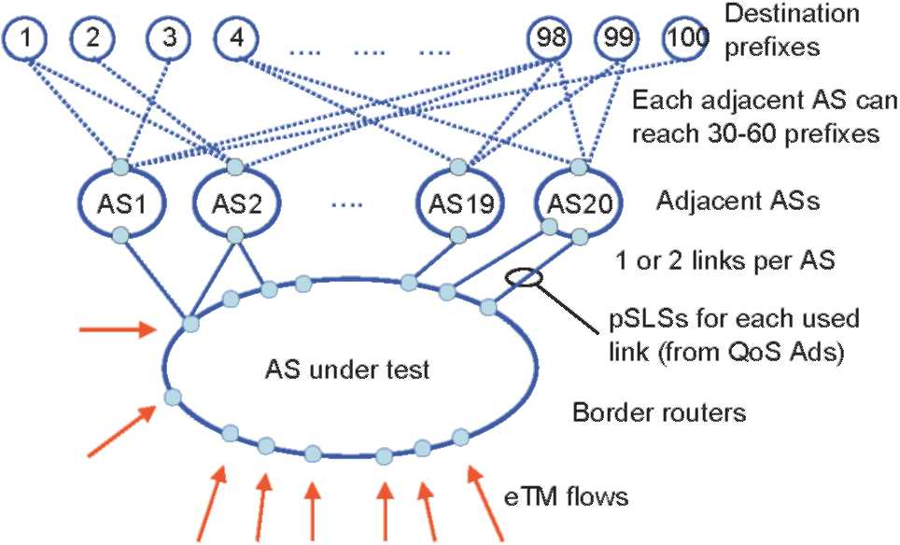
Рис. 13. Топология сети моделирования.
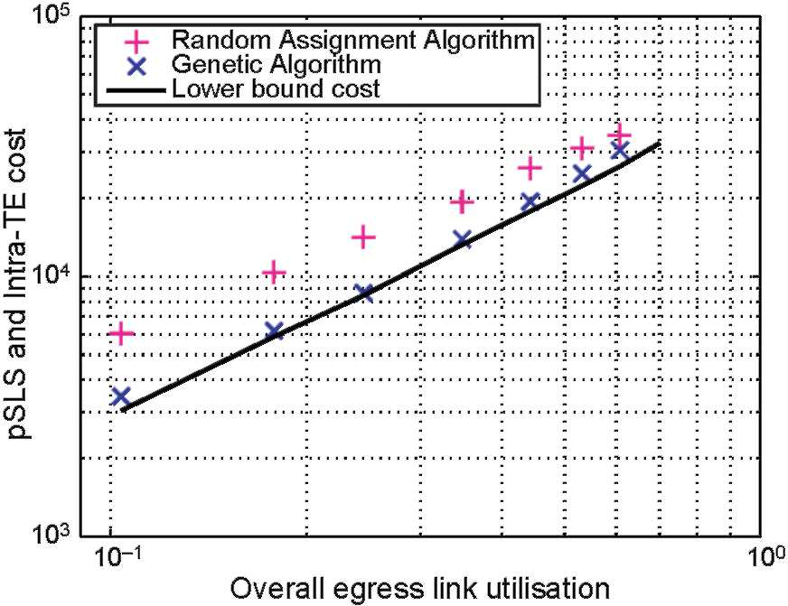
Рис. 14. Офлайновый Междомен проверка правильности TE.
приведенный к учреждению pSLS, приводящего к в общей сложности 47 pSLSs быть доступным для 20 смежных ЗАДНИЦ. Наконец вся система управляется рядом eTM потоки, беспорядочно произведенные таким способом, которым приставка адресата в каждом eTM входе может быть достигнута через один или более pSLSs, поддержанные по крайней мере одним смежный КАК. Каждый поток требует любого e-QC на 100 или 175 миллисекунд к одной из 100 отдаленных приставок адресата, и имеет требование пропускной способности, беспорядочно отобранное в диапазоне 1^0.
Поведение алгоритма может быть утверждено, рассматривая упрощенный набор QCs, в котором используется только единственный расположенный вниз по течению e-QC. Мы предполагаем, что у ссылок внутридомена есть достаточная способность нести все потоки. Мы упрощаем проблему, предполагая, что все адреса адресата в eTM могут нестись набором самой низкой стоимости pSLSs, у которых есть полная пропускная способность, равная полной пропускной способности в eTM. Наконец мы расслабляем ограничения проблемы, позволяя единственный поток eTM быть частично назначенными на больше чем один pSLS. Результат этих упрощений состоит в том, чтобы расцепить задачу назначения l-QC к данному eTM, вытекают из задачи pSLS выбора, и аналитически разрешимое приближение к проблеме может быть произведено. В этом случае, все потоки оптимально несутся в пределах КАК использование самого дешевого l-QC (то есть тот с самой высокой задержкой), и для междомена связываются, потоки все назначены на набор самой низкой стоимости pSLSs. Рассматривая только две функции стоимости pSLS стоимость и внутридомен TE, мы можем вычислить использование электронной таблицы более низкая связанная стоимость, которой показывают в рис. 14 твердой линией. Эта ниже связанная стоимость лучше чем решение для грубой силы. Побуждение для того, чтобы вычислить связанное более низкое должно наблюдать, как близко генетический алгоритм приближается к этому упрощенному приближению. Мы видим, что генетический алгоритм приводит к результатам близко к этому, понижаются связанный.
5.3.2. Результаты
Мы теперь представляем результаты для испытательного сценария рис. 13 с полным набором классов QoS, которым показывают в рис. 8. Мы сначала рассматриваем только две функции стоимости: pSLS стоят U
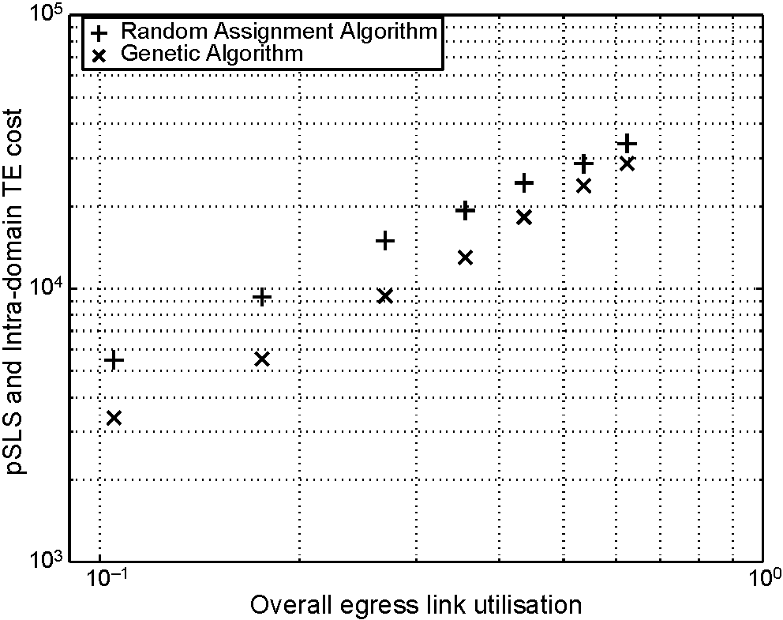
Рис. 15. стоимость pSLS и Внутридомен TE стоятся.
и внутридомен TE стоил F. Рис. 15 показывает, как сумма этих затрат изменяется как общее количество eTM увеличения трафика. Ось X нормализована, деля общее количество eTM поток суммой мощностей ссылок междомена. У генетического алгоритма есть более низкая стоимость чем случайный алгоритм назначения во всех значениях использования. Мы отмечаем мимоходом, что алгоритм грубой силы только в вычислительном отношении выполним при очень низком использовании, и что в этом пункте, генетическое решение для алгоритма успешно соответствует стоимости решения для грубой силы.
В основном, генетический алгоритм идентифицирует решения, где поток может быть назначен на дешевую комбинацию l-QC и вниз по течению e-QC. Приставка адресата вообще достижима с данным вниз по течению e-QC через многие различные pSLSs, и каждый из этих pSLSs предлагается смежным КАК по одним из многих различных затрат pSLS. Генетический алгоритм идентифицирует pSLS с самой низкой стоимостью.
Мы можем наблюдать это поведение, анализируя использование каждого pSLS. В рис. 16 47 pSLSs показывают, размещены в порядке возрастания стоимости в пропускную способность модуля. Для каждого pSLS назначенной пропускной способности показывают для случайного алгоритма назначения и для генетического алгоритма. Мы видим, что случайный алгоритм назначения распределил потоки по всему pSLSs приблизительно равномерно. Однако, генетический алгоритм нагрузил потоки к ниже стоимость pSLSs. Фактически, случайный алгоритм назначения назначил только 18 % трафика к pSLSs со стоимостью в пропускную способность модуля 2.2 или меньше, тогда как генетический алгоритм назначил 85 % трафика к этим pSLSs.
Однако, назначения потока сделаны без рассмотрения максимального использования ссылки междомена и привели к генетическому алгоритму, назначающему потоки таким образом, что некоторые ссылки тяжело использованы (рис. 17). Это может быть исправлено, вводя третью функцию Q стоимости так, чтобы функция общей стоимости была суммой стоимости pSLS, Внутридомен стоимость TE, и использование ссылки междомена (рис. 18). Ссылка
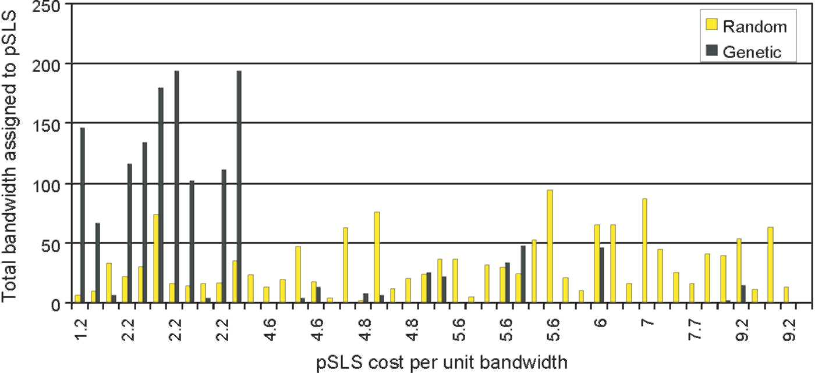
Рис. 16. Сравнение pSLS использования в случайных и генетических алгоритмах.
функция стоимости использования масштабируется так, чтобы все три компонента были даны приблизительно равный вес. Вводя функцию использования ссылки, пиковые использования ссылки уменьшены (рис. 19), с худшим использованием ссылки от генетического алгоритма, уменьшенного от 99 % до 69 %.
В резюме мы показали этому в упрощенном сценарии, генетический алгоритм получает результаты, которые являются близко к ниже связанному решению; это в более сложном сценарии, GA может использоваться, чтобы получить офлайн QoS-осведомленный трафик технические решения, которые имеют значительно ниже стоивший чем случайный подход; и это мы можем уменьшить максимальное использование ссылки междомена, представляя это использование в функции стоимости, минимизируя общее количество междомена pSLS затраты, внутридомен затраты TE и затраты использования ссылки междомена.
6. QoS-выведенный протокол шлюза границы (Q-ПОГРАНИЧНЫЙ-МЕЖСЕТЕВОЙ-ПРОТОКОЛ)
Многие авторы предложили подходы для того, чтобы расширить ПОГРАНИЧНЫЙ МЕЖСЕТЕВОЙ ПРОТОКОЛ [27] способности поддержать новый QoS
требования, такие как обсуждаемые в этой газете. Мы теперь предлагаем ряд расширений ПОГРАНИЧНОМУ МЕЖСЕТЕВОМУ ПРОТОКОЛУ, который мы называем QoS-выведенным ПОГРАНИЧНЫМ МЕЖСЕТЕВЫМ ПРОТОКОЛОМ (Q-ПОГРАНИЧНЫЙ-МЕЖСЕТЕВОЙ-ПРОТОКОЛ). Этот набор удовлетворяет родовые требования, чтобы Q-ПОГРАНИЧНЫЙ-МЕЖСЕТЕВОЙ-ПРОТОКОЛ был динамичным, масштабируемым, быть в состоянии размножить изменения топологии без любого существенного воздействия на существующий протокол лучшего усилия, и относился к любому виду междомена решение для поставки QoS, которое основано на обмене QoS-связанной информацией между доменами. QoS-связанный информационный обмен может произойти или в сервисном обслуживании во время pSLS фазы переговоров или на уровне маршрутизации, используя Q-ПОГРАНИЧНЫЙ-МЕЖСЕТЕВОЙ-ПРОТОКОЛ. Место этот обмен происходит, зависит от междомена информационный развернутый механизм поставки QoS. Мы поэтому идентифицируем две группы механизмов поставки QoS. Первая группа (группа 1) только требует распространения идентификатора, определяющего м. QC самолет, который был согласован ранее во время pSLS фазы переговоров: О характеристиках работы QoS договорятся в pSLS, но не обменены в уровне маршрутизации. Вторая группа (группа 2) требует распространения обе из характеристик работы QoS и
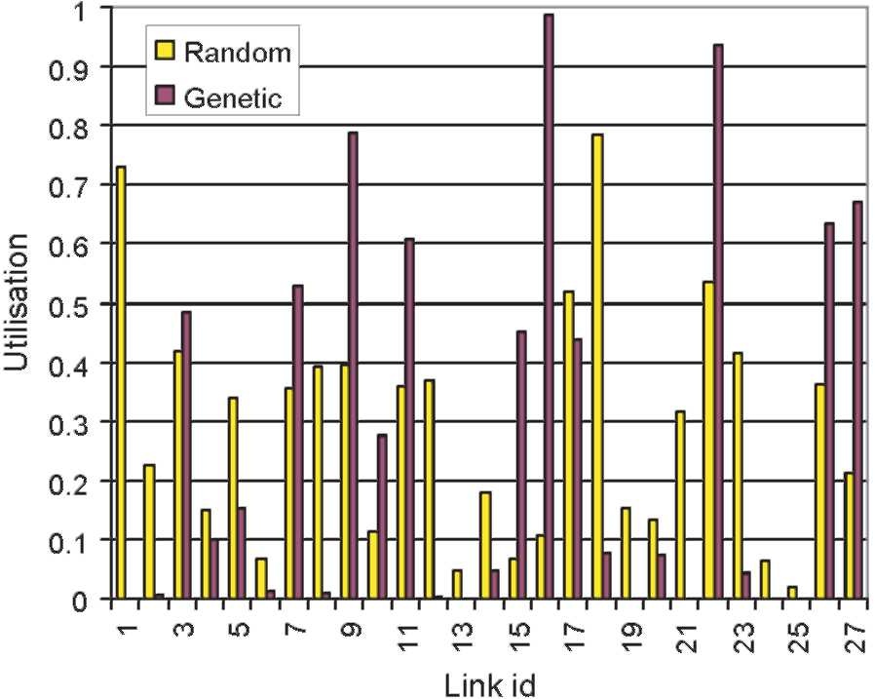
Рис. 17. Использования ссылки (pSLS стоимость и intra-TE стоит только).
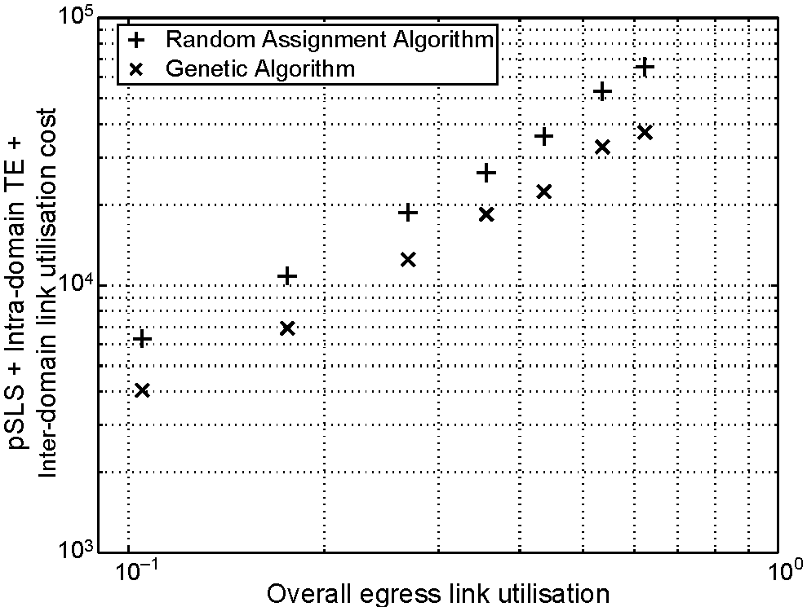
Рис. 18. стоимость pSLS, внутридомен TE, и междомен связывает затраты использования.
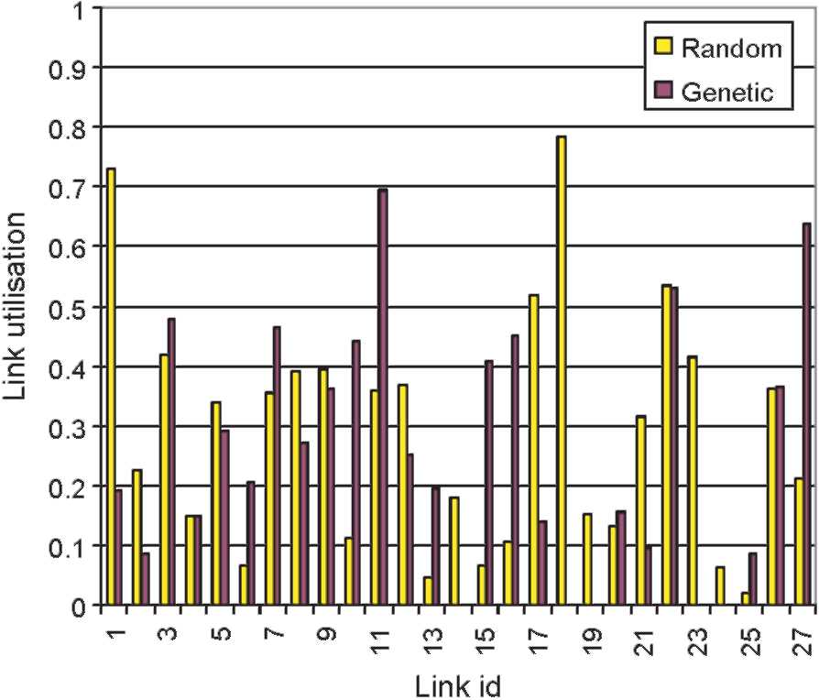
Рис. 19. Использования ссылки (включая междомен связывают использование в функции стоимости).
связанный идентификатор. В группе 2 тип QoS-связанной информации, которая будет обменена, согласован во время pSLS фазы переговоров, но не фактических значений.
Поэтому, Q-ПОГРАНИЧНЫЙ-МЕЖСЕТЕВОЙ-ПРОТОКОЛ обеспечивает следующие особенности:
• QoS обслуживают способности: начиная со всматривающихся объектов должен знать о способностях обслуживания QoS друг друга, Q-ПОГРАНИЧНЫЙ-МЕЖСЕТЕВОЙ-ПРОТОКОЛ идентифицирует опцию (и) решения, что домен обеспечивает, и указывает, какая информация может потенциально нестись в соответствии с сообщениями Q-ПОГРАНИЧНОГО-МЕЖСЕТЕВОГО-ПРОТОКОЛА;
• QoS класс (QC) идентификатор: это используется, чтобы отличить e-QCs (или м. QC самолеты), которые были куплены у/от сервисными пэрами;
• QoS характеристики работы: они - ряд значений характеристик QoS, таких как односторонняя потеря пакета, задержка и изменение задержки межпакета.
Чтобы осуществить вышеупомянутые особенности, мы приняли как отправная точка новый дополнительный переходный признак QoS_NLRI, описанный в [15]. Однако, предложение было расширено следующим образом:
• Касательно [15] позволяет только одной характеристике работы QoS быть посланной при содействии объявления Q-ПОГРАНИЧНОГО-МЕЖСЕТЕВОГО-ПРОТОКОЛА, тогда как это является более общим, чтобы поддержать список многократных характеристик работы QoS в одном единственном сообщении ОБНОВЛЕНИЯ Q-ПОГРАНИЧНОГО-МЕЖСЕТЕВОГО-ПРОТОКОЛА;
• В отличие от предложения в [15], спецификация Q-ПОГРАНИЧНОГО-МЕЖСЕТЕВОГО-ПРОТОКОЛА позволяет распространение преддоговорной информации e-QC между сервисными пэрами. О PDB, м. QC и/или идентификаторы e-QC может таким образом объявить Q-ПОГРАНИЧНЫЙ-МЕЖСЕТЕВОЙ-ПРОТОКОЛ;
• предложение, описанное в [15], принимает многократные пути [28]. Дело обстоит не так в текущей спецификации Q-ПОГРАНИЧНОГО-МЕЖСЕТЕВОГО-ПРОТОКОЛА;
• новая область, названная "информационная длина QoS", добавлен, управлять списком характеристик работы QoS, которые включены в сообщение ОБНОВЛЕНИЯ Q-ПОГРАНИЧНОГО-МЕЖСЕТЕВОГО-ПРОТОКОЛА.
Q-ПОГРАНИЧНЫЙ-МЕЖСЕТЕВОЙ-ПРОТОКОЛ может рекламировать информацию QoS или статически, установленный администраторами, или динамически, полученный через измерение. Это - наше текущее представление, что динамический обмен информацией QoS через Q-ПОГРАНИЧНЫЙ-МЕЖСЕТЕВОЙ-ПРОТОКОЛ не рекомендуется, потому что это могло произвести колебание маршрута и таким образом воздействовать на стабильность таблицы маршрутизации. Провайдеры должны вместо этого конфигурировать рекламируемую информацию Q-ПОГРАНИЧНОГО-МЕЖСЕТЕВОГО-ПРОТОКОЛА QoS статически, с информацией, являющейся правильным по среднему сроку.
Так как информация QoS теперь обменена в сообщениях ОБНОВЛЕНИЯ Q-ПОГРАНИЧНОГО-МЕЖСЕТЕВОГО-ПРОТОКОЛА, процесс выбора маршрута должен быть изменен, чтобы принять во внимание ее. Процесс выбора маршрута Q-ПОГРАНИЧНОГО-МЕЖСЕТЕВОГО-ПРОТОКОЛА отличается согласно тому, используется ли решение группы 1 или группы 2. В случае группы 1 процесс выбора маршрута Q-ПОГРАНИЧНОГО-МЕЖСЕТЕВОГО-ПРОТОКОЛА очень подобен классическому процессу выбора маршрута в настоящее время, используемому для ПОГРАНИЧНОГО МЕЖСЕТЕВОГО ПРОТОКОЛА, то есть процесс выбора маршрута Q-ПОГРАНИЧНОГО-МЕЖСЕТЕВОГО-ПРОТОКОЛА выберет маршрут, который минимизирует перелеты AS_PATH для каждого самолета QC. В группе 2, так как несколько параметров QoS могут рекламироваться для данного адресата, процесс исследует каждый параметр QoS в расположенном по приоритетам заказе. Таким образом, процесс выбора маршрута выбирает лучшие маршруты, исследуя первоначально самый высокий приоритетный параметр QoS. Если у нескольких маршрутов есть тот же самый вес для самого высокого приоритетного параметра, второй приоритетный параметр рассматривают, и этот процесс повторен по мере необходимости, пока маршрут не отобран.
7. Динамическая разработка трафика междомена: экспериментирование испытательного стенда
MESCAL определил многие функциональные объекты, протоколы и алгоритмы [29], что поддержка и осуществляет функциональную архитектуру Раздела 3. Многие эти объекты были осуществлены и оценены в испытательном стенде и тренажерах. Испытательный стенд привык к:
• Утверждают Q-ПОГРАНИЧНЫЙ-МЕЖСЕТЕВОЙ-ПРОТОКОЛ, включая его способность рекламировать и выбрать междомен маршруты QoS;
• Утверждают понятие meta-QoS-class;
• Утверждают выполнение l-QCs в каждом домене, используя особенности управления транспортными потоками Linux [30];
• Утверждают, на уровне самолета данных, подкачка DSCP (маркировки/замечания) между ЗАДНИЦЕЙ, чтобы сообщить о междомене QC (e-QC или м. QC).
7.1. Осуществление и оценка динамического междомена TE
7.1.1. Сетевая топология
Испытательный стенд MESCAL включает восемь автономных систем (ЗАДНИЦА), которой показывают в рис. 20. Испытательный стенд проектирован, чтобы представить иерархическую интернет-топологию: таким образом AS4 и AS6 представляют Ряд 1 провайдер и имеют больше сетевых распределенных ресурсов. AS1 представляет Ряд 3 провайдера. Остающаяся ЗАДНИЦА - Ряд 2 провайдера. Многие Linux-на-основе маршрутизаторы используются в испытательном стенде. Каждый маршрутизатор имеет
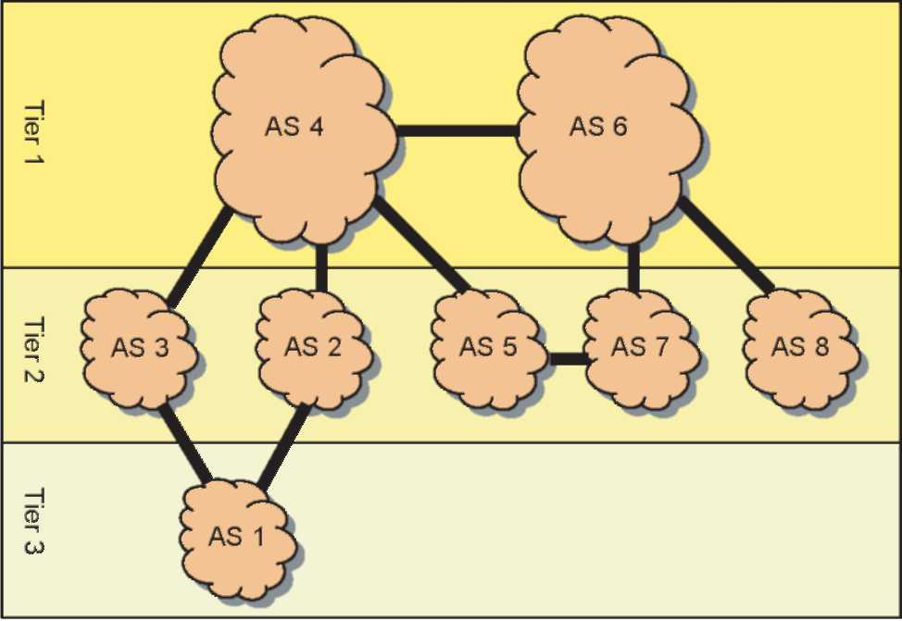
Рис. 20. Испытательный стенд MESCAL.
многие интерфейсы и представляют сингл КАК, кроме AS4, который составлен из трех маршрутизаторов. В единственном маршрутизаторе КАК, маршрутизатор действует как ASBR его домена. В AS4 не используется никакой QoS-выведенный внутридомен, направляющий протокол. Все маршрутизаторы испытательного стенда дополнительно связаны через специализированный интерфейс с административной сетью, которая используется для конфигурации испытательного стенда и обслуживания. Q-ПОГРАНИЧНЫЙ-МЕЖСЕТЕВОЙ-ПРОТОКОЛ активизирован в границах каждого домена, и полная петля Q-ПОГРАНИЧНОГО-МЕЖСЕТЕВОГО-ПРОТОКОЛА конфигурирована в пределах домена AS4.
Кроме того, генераторы трафика связаны с каждым маршрутизатором через отдельный специализированный интерфейс, и используются для того, чтобы подражать трафику клиента и произвести фоновую загрузку.
7.1.2. Конфигурация QoS
У всех маршрутизаторов есть способности DiffServ к классификации трафика, созданию условий трафика и различным дисциплинам планирования. Чтобы осуществить различные классы обслуживания, HTB (Иерархическое Символическое Ведро) намечающий дисциплину [31] используется, а не CBQ (Класс Базируемая Организация очереди) [32]. Предварительные тесты показывали этому, у Linux CBQ выполнение была трудность, обрабатывающая больше чем 1.5 Mbit/s трафика IP. Кроме того, у выполнения Linux TBF (Символический Фильтр Ведра) есть 1 Mbit/s обрабатывающий ограничения. Вход, замечающий, достигнут при использовании IPFILTER [33], и выход DSCP, замечающий, достигнут при использовании DSMARK, стоящего в очереди дисциплина [34]. Четыре l-QCs конфигурированы в каждом КАК. Порог пропускной способности также конфигурирован для каждого l-QC. Формирование и охрана также конфигурировано соответственно в выходе и входных интерфейсах, чтобы управлять использованием пропускной способности по согласованию во время pSLS переговоров между двумя смежными ЗАДНИЦАМИ.
7.1.3. Маршрутизация конфигурации
Q-ПОГРАНИЧНЫЙ-МЕЖСЕТЕВОЙ-ПРОТОКОЛ используется как междомен, направляющий протокол. У каждого КАК есть по крайней мере один q-eBGP сеанс (то есть сеанс Q-ПОГРАНИЧНОГО-МЕЖСЕТЕВОГО-ПРОТОКОЛА между двумя различными маршрутизаторами различной ЗАДНИЦЫ) с ее смежной ЗАДНИЦЕЙ. сеансы q-iBGP (то есть сеанс Q-ПОГРАНИЧНОГО-МЕЖСЕТЕВОГО-ПРОТОКОЛА между двумя маршрутизаторами КАК) установлены между всеми маршрутизаторами границы AS4. Статические маршруты конфигурированы в AS4 вместо IGP. Конфигурация Q-ПОГРАНИЧНОГО-МЕЖСЕТЕВОГО-ПРОТОКОЛА - управляемый pSLS. Таким образом, файл конфигурации Q-ПОГРАНИЧНОГО-МЕЖСЕТЕВОГО-ПРОТОКОЛА найден от согласованного pSLSs, сохраненного в pSLS архиве. Q-ПОГРАНИЧНЫЙ-МЕЖСЕТЕВОЙ-ПРОТОКОЛ может дать объявление, QoS направляет любой с динамическими значениями QoS (полученный через контроль) или статические (значения QoS, конфигурированные администратором, имеющим указанный срок действия).
7.2. выполнение Q-ПОГРАНИЧНОГО-МЕЖСЕТЕВОГО-ПРОТОКОЛА
Одна из главных целей испытательного стенда состоит в том, чтобы проверить законность измененного протокола ПОГРАНИЧНОГО МЕЖСЕТЕВОГО ПРОТОКОЛА (Q-ПОГРАНИЧНЫЙ-МЕЖСЕТЕВОЙ-ПРОТОКОЛ) и его способность рекламировать и выбрать междомен маршруты QoS как объяснено в следующих Разделах.
Коммерческий набор протокола маршрутизации (ZebOS) [35] использовался, чтобы осуществить особенности Q-ПОГРАНИЧНОГО-МЕЖСЕТЕВОГО-ПРОТОКОЛА, преимущественно:
• QoS обслуживают способности;
• QoS_NLRI сообщения;
• l-QC определение;
• Иллюстрация: инструктирует Q-ПОГРАНИЧНЫЙ-МЕЖСЕТЕВОЙ-ПРОТОКОЛ проиллюстрировать РЕБРО для специфического самолета QC как определено администратором домена;
• процесс выбора Маршрута: классический процесс выбора маршрута изменен, чтобы принять во внимание параметры QoS. Выполнение Q-ПОГРАНИЧНОГО-МЕЖСЕТЕВОГО-ПРОТОКОЛА позволяет 'точность', x, быть конфигурированным в процессе выбора маршрута. Эта точность используется, сравнивая два маршрута, имеющие подобные характеристики QoS: если у двух маршрутов есть значения QoS, которые являются в пределах x % друг друга, они, как говорят, идентичны;
• команда CLI: новые команды CLI были осуществлены, чтобы ослабить конфигурацию Q-ПОГРАНИЧНОГО-МЕЖСЕТЕВОГО-ПРОТОКОЛА.
7.2.1. конфигурация Q-ПОГРАНИЧНОГО-МЕЖСЕТЕВОГО-ПРОТОКОЛА
Чтобы активизировать Q-ПОГРАНИЧНЫЙ-МЕЖСЕТЕВОЙ-ПРОТОКОЛ между двумя пэрами, следующие параметры должны быть конфигурированы в маршрутизаторах границы:
• список местного QCs: в самолете управления каждый l-QC определен значением DSCP и списком характеристик работы QoS (например любая из минимальной односторонней задержки (owd), максимум owd, среднее число owd, и задержка изменения межпакета). Любая характеристика работы QoS, как могут объявлять, является дополнительной или принудительной. Приоритетное значение также связано с каждым параметром QoS. Рис. 21 - пример конфигурации l-QC, идентифицированного значением DSCP 16, и характеризованный пропускной способностью (сохраненная норма) 2000, который установлен как самый высокий приоритетный параметр QoS. Таким образом, в этом примере,
ZebOS # конфигурируют предельный ZebOS (конфигурация) # local-qos-class 5 ZebOS (local-qos-class) # qos-class-id 16
ZebOS (local-qos-class) # qos-inf приоритет 2000 резервир-нормы 1 принудительная точность 5 ZebOS (local-qos-class) # qos-inf Макс-owd 50 приоритетов 2 дополнительный
Рис. 21. Конфигурация l-QC.
ZebOS # конфигурируют предельный ZebOS (конфигурация) # маршрутная карта, QOS_IN разрешают, чтобы 3 ZebOS (маршрутная карта конфигурации) # соответствовали qos-class-id QCID, 5 ZebOS (маршрутная карта конфигурации) # устанавливают local-qos-class 4
Рис. 22. Пример маршрутной карты.
сохраненная норма - первый критерий выбора, который рассматривают во время процесса выбора маршрута Q-ПОГРАНИЧНОГО-МЕЖСЕТЕВОГО-ПРОТОКОЛА. Этот параметр также конфигурирован как принудительный, то есть объявления Q-ПОГРАНИЧНОГО-МЕЖСЕТЕВОГО-ПРОТОКОЛА, введенные в этом самолете l-QC, должны определить значение для сохраненного параметра нормы, или иначе объявление Q-ПОГРАНИЧНОГО-МЕЖСЕТЕВОГО-ПРОТОКОЛА будет понижено. Максимальная односторонняя задержка (дополнительный параметр) также конфигурирована с приоритетом меньше чем сохраненная норма. Так как этот параметр является дополнительным, объявление Q-ПОГРАНИЧНОГО-МЕЖСЕТЕВОГО-ПРОТОКОЛА будет введено в этом самолете l-QC, даже если объявление не укажет одностороннее значение задержки.
Список В МАРШРУТНЫХ КАРТАХ QoS: они описывают Переплеты QC, определенные Офлайновым Междоменом TE, отображая их к значениям DSCP. Значения DSCP междомена согласованы между смежной ЗАДНИЦЕЙ во время pSLS фазы переговоров и используются в объявлениях Q-ПОГРАНИЧНОГО-МЕЖСЕТЕВОГО-ПРОТОКОЛА (идентификатор класса QoS). Таким образом специализированное значение DSCP сообщает о данном e-QC или м. QC на ссылках междомена. При входном интерфейсе Q-ПОГРАНИЧНЫЙ-МЕЖСЕТЕВОЙ-ПРОТОКОЛ должен поэтому знать об отображении между согласованными значениями DSCP междомена (представляющий e-QC) и местным значением DSCP (представляющий передачу l-QC). Так же в выходе, Q-ПОГРАНИЧНЫЙ-МЕЖСЕТЕВОЙ-ПРОТОКОЛ должен быть осведомленным ofthe, отображающим между местным значением DSCP (l-QC) и уходящим значением DSCP (расположенный вниз по течению e-QC соседнего КАК). Поэтому, мы изменили
классическая МАРШРУТНАЯ КАРТА ПОГРАНИЧНОГО МЕЖСЕТЕВОГО ПРОТОКОЛА (как осуществлено
ZebOS), чтобы активизировать DSCP переплет операций, описанных выше. Два набора правил МАРШРУТНОЙ КАРТЫ конфигурированы в переплет DSCP, один каждый во входе и выходе. Рис. 22 иллюстрирует входное правило МАРШРУТНОЙ КАРТЫ, устанавливая значение идентификатора класса QoS (содержавшийся в Q-ПОГРАНИЧНОМ-МЕЖСЕТЕВОМ-ПРОТОКОЛЕ признак QoS_NLRI) к 4 если класс QoS
область идентификатора полученных объявлений Q-ПОГРАНИЧНОГО-МЕЖСЕТЕВОГО-ПРОТОКОЛА установлена в 5. Этот набор утверждений конфигурации инструктирует Q-ПОГРАНИЧНЫЙ-МЕЖСЕТЕВОЙ-ПРОТОКОЛ вводить объявления, полученные с идентификатором класса QoS 5 в Q-РЕБРО, идентифицированное local-qos-class 4.
Список сетевых приставок и самолетов QoS, в которых будут рекламироваться приставки.
7.2.2. Экспериментальные результаты
Мы теперь описываем ряд тестов, которые утверждают функциональное поведение Q-ПОГРАНИЧНОГО-МЕЖСЕТЕВОГО-ПРОТОКОЛА. Подкачка DSCP, скопление QoS и процесс выбора маршрута были проверены, и соответствуют спецификациям Q-ПОГРАНИЧНОГО-МЕЖСЕТЕВОГО-ПРОТОКОЛА. В дополнение к лучшему самолету усилия Q-ПОГРАНИЧНЫЙ-МЕЖСЕТЕВОЙ-ПРОТОКОЛ также рекламирует маршруты QoS в соответствующих самолетах QC. Q-ПОГРАНИЧНЫЙ-МЕЖСЕТЕВОЙ-ПРОТОКОЛ выбирает лучший маршрут в самолет QC в адресата. Рис. 23 показывает выводу 'показа ip пограничный межсетевой протокол' команда, и иллюстрирует скопление QoS и идентифицирует маршруты, которые были отобраны Q-ПОГРАНИЧНЫМ-МЕЖСЕТЕВЫМ-ПРОТОКОЛОМ для l-QC 41 (определенный в AS4). Отобранные маршруты идентифицированы '>', символ и столбец Next Hop идентифицируют адрес IP соответствующего маршрутизатора следующего перелета.
Рис. 23 показывает примеру Q-РЕБРА. Наше выполнение РЕБРА Q-ПОГРАНИЧНОГО-МЕЖСЕТЕВОГО-ПРОТОКОЛА содержит больше информации чем классическое РЕБРО ПОГРАНИЧНОГО МЕЖСЕТЕВОГО ПРОТОКОЛА. Следующие столбцы особенно примечательны:
• QC-id: это указывает значение DSCP. Это означает, что данный маршрут будет использоваться для того, чтобы направить датаграммы к адресатам, опознанным адресом IP в столбце "Network", только если датаграмма содержит правильное значение DSCP. Например, информация маршрутизации для 1.1.1.0/30 приставки будет только используемый, если значение DSCP в заголовке IP будет установлено в 34.
• список значений параметра QoS, например в-среднем-owd, Макса-owd и колебания: эти значения указывают соединенные значения параметров QoS, которые будут испытаны, если этот путь будет отобран, чтобы направить датаграммы IP. Символ '-'
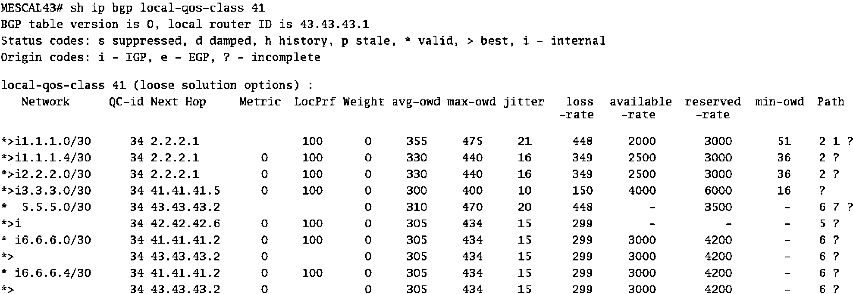
Рис. 23. Q-ПОГРАНИЧНЫЙ-МЕЖСЕТЕВОЙ-ПРОТОКОЛ, Направляющий Информационную Основу (Q-РЕБРО) маршрутизатора границы AS4.
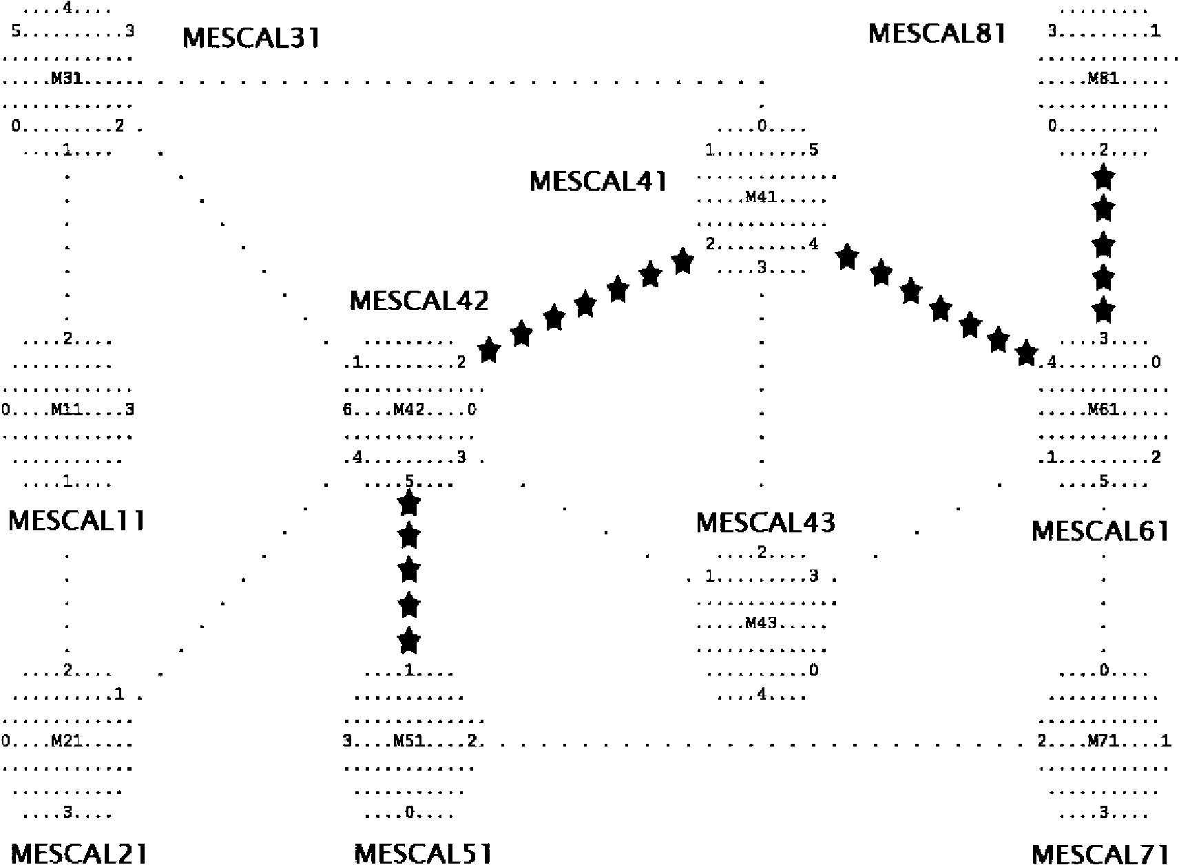
Рис. 24. Запрос утилиты ping в лучшем самолете усилия.
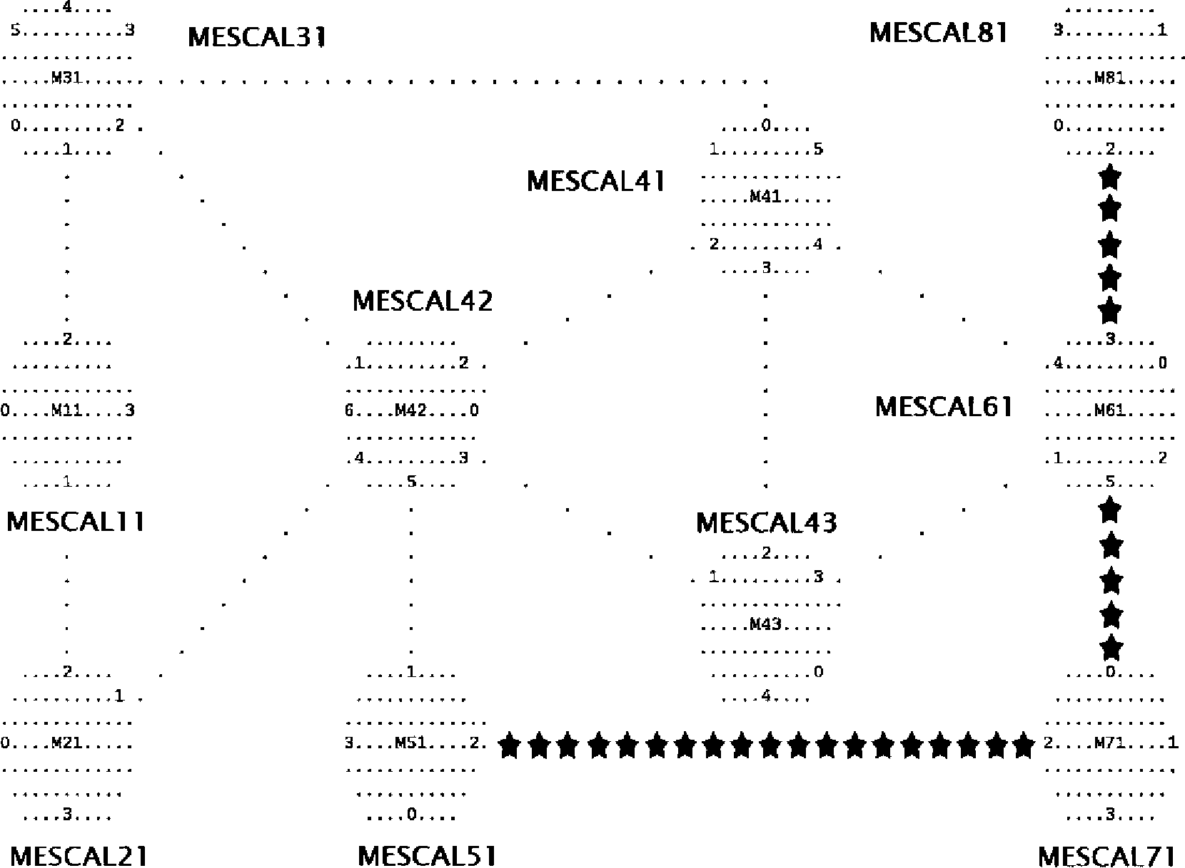
Рис. 25. Запрос утилиты ping со значением DSCP 10.
укажите, что по крайней мере один КАК в пути этому адресату не поддерживает этот параметр QoS.
Мы теперь представляем следствия шпиона утилиты ping, развитого в
MESCAL, который прослеживает посланный и полученное ЭХО ICMP
запросы. Это иллюстрирует путь, используемый запросом утилиты ping, чтобы достигнуть данный адресатов. В представленных результатах Q-ПОГРАНИЧНЫЙ-МЕЖСЕТЕВОЙ-ПРОТОКОЛ использовался, чтобы выбрать маршруты. Рис. 24 и 25 показывают маршрутизаторам в испытательном стенде; первая цифра на название маршрутизатора идентифицирует КАК число, таким образом Mescal61 - маршрутизатор, который включает AS6.
Рис. 24 - снимок шпиона утилиты ping, показывающего пути лучшего усилия (значение DSCP 0) запрос утилиты ping, посланный от AS8 к приставке адресата в AS5. Путь запроса утилиты ping обозначен "*" символы. Эти показы числа тот Q-ПОГРАНИЧНЫЙ-МЕЖСЕТЕВОЙ-ПРОТОКОЛ выбрали путь AS8-AS6-AS4-AS5, используя классический процесс выбора маршрута. Мы сравниваем этот путь с достигнутым Q-ПОГРАНИЧНЫМ-МЕЖСЕТЕВЫМ-ПРОТОКОЛОМ для QoS-с-поддержкой утилиты ping. Для этого все маршрутизаторы в испытательном стенде конфигурированы, чтобы расположить по приоритетам среднюю одностороннюю задержку (в-среднем-owd) параметр. Маршрутизатор в AS6 (MESCAL61) полученные рекламные объявления Q-ПОГРАНИЧНОГО-МЕЖСЕТЕВОГО-ПРОТОКОЛА, которые дали в-среднем-owd AS5 200 миллисекунд через AS4 и 150 миллисекунд через AS7. Следовательно, когда запрос утилиты ping QoS (со значением DSCP 10)
посланный от AS8, Q-ПОГРАНИЧНЫЙ-МЕЖСЕТЕВОЙ-ПРОТОКОЛ выбирает путь AS8-AS6-AS7-
AS5, потому что этот путь минимизирует значение в-среднем-owd параметр. (Рис. 25).
8. Заключения
В этой газете мы определили словарь для междомена обеспечивающий QoS, и использовали это, чтобы представить архитектуру, которая описывает ключевые функции, требуемые обеспечить междомен QoS через мультипровайдера коммерческий Интернет. Мы описали три подхода, совместимые с архитектурой, которые обеспечивают различные уровни гарантий QoS: они были (1) ряд параллельных самолетов QoS, где каждый самолет соответствует известному пониманию, полученному в итоге как мета-QoS класс; (2) решение, которое обеспечивает статистические гарантии данным приставкам адресата; и (3) решение, которое использует MPLS TE туннели, чтобы предоставить трудные гарантии данным индивидуальным адресатам. Мы тогда сформулировали офлайновый трафик междомена техническая проблема, прежде всего оптимизированная для статистической опции решения для гарантий, и показали, как генетический (эволюционный) подход мог использоваться, чтобы выполнить QoS-осведомленный междомен TE, балансируя затраты, понесенные провайдером между затратами в пределах их собственной сети (внутридомен затраты TE), и стоит внешний к их сети (представленный затратами pSLS). Наконец, мы показали использованию испытательного стенда, как QoS-выведенный ПОГРАНИЧНЫЙ МЕЖСЕТЕВОЙ ПРОТОКОЛ может быть осуществлен через многократные домены, чтобы поддержать поставку QoS.
Подтверждения
Эта работа была предпринята в Информационных Технологиях Общества ("ЗНАТОК ") проект MESCAL, IST-2001-37961, который частично финансируется Комиссией Европейского союза. Мы также хотели бы благодарить остальную часть наших коллег MESCAL, которые неявно поспособствовали идеям, представленным здесь.
Справочная информация
[1] Г. Huston, Следующие шаги для IP архитектура QoS, Информационный IETF
Запрос на комментарии 2990, ноябрь 2000.
[2] R. Atkinson, S. Флойд, проблемы IAB & рекомендации относительно
Интернет-исследование & развитие, Интернет-проект IETF draft-iab-research-
финансирование-01.txt, июль 2003. [3] P. Trimintzios, и др., управление и архитектура управления для
IP обеспечения дифференцировал обслуживание в MPLS-на-основе Сетях, ИИЭРе
Журнал Связи 39 (2001) 80-88. [4] D. Goderis, и др., семантика спецификаций Сервисного обслуживания, параметры,
и требования переговоров, Интернет-проект IETF, draft-tequila-sls-
02.txt, февраль 2002.
[5] М. Kodialam, T.V. Lakshman, Минимальная маршрутизация вмешательства с приложениями к разработке трафика MPLS, Proc. INFOCOM 2000,
Израиль 2000.
[6] A. Elwalid, C. Jin, S. Низко, я. Widjaja, ПОМОЩНИК: MPLS Адаптивный Трафик
Разработка, Proc. 2001 INFOCOM 2001.
[7] B. Fortz, М. Thorup, Оптимизируя веса OSPF/IS-IS в изменяющемся мире, ИИЭР Журнал на Отобранных Областях в Связи 20 (2002) 756-767.
[8] Z. Wang, и др., разработка Интернет-трафика без полной петли
накладывание, Proc. INFOCOM, Аляска 2001.
[9] B. Quoitin, C. Pelsser, L. Swinnen, O. Bonaventure, S. Uhlig, разработка трафика Междомена с ПОГРАНИЧНЫМ МЕЖСЕТЕВЫМ ПРОТОКОЛОМ, Журнал Связи ИИЭРа 41 (2003) 122-128. [10] N. Feamster, J. Borkenhagen, J. Rexford, Рекомендации для разработки трафика междомена, Компьютерного Обзора Связи ACM, октябрь
2003.
[11] P. Fuzesi, K. Nemeth, N. Borg, R. Holmberg, я. Cselenyi, Обеспечивание QoS допускало обслуживанию междомена, Компьютеру
Связь 26 (2003) 1070-1082.
[12] K-H. Ho, N. Wang, P. Trimintzios, Г. Pavlou, М. Howarth, На выборе маршрутизатора выхода для трафика междомена с гарантиями пропускной способности, Proc. Высокая эффективность Переключающаяся и Направляющая Конференция, ИИЭР, Финикс Аризона 2004.
[13] P. Pongpaibool, H.S. Ким, Обеспечение непрерывных соглашений о сервисном обслуживании через многократные сети ISP, Компьютерные Сети 46
(2004) 3-18.
[14] L. Xiao, K-S. Lui, J. Wang, K. Nahrstedt, расширение QoS к ПОГРАНИЧНОМУ МЕЖСЕТЕВОМУ ПРОТОКОЛУ,
ИИЭР Proc ICNP2002 Конференция 2002.
[15] Г. Cristallo, C. Jacquenet, ПОГРАНИЧНЫЙ МЕЖСЕТЕВОЙ ПРОТОКОЛ признак QoS_NLRI, Интернет-проект IETF, draft-jacquenet-bgp-qos-00.txt, февраль 2004.
[16] E. Mykoniati, и др., управление Признания для того, чтобы обеспечить QoS в IP сети DiffServ: Подход ТЕКИЛЫ, ИИЭР Связь
Журнал 41 (2003) 38-44.
[17] Г. Huston, Взаимосвязь, равноправный информационный обмен и урегулирования, Межсетевой протокол
Журнал 2 (1999) 2-16.
[18] H. Asgari и др., Проблемы в междомене MESCAL поставка QoS, технологии, функциональная совместимость и финансовые урегулирования, MES CAL проектируют подлежащий доставке D1.4, доступный в www.mescal.org,
2004.
[19] P. Levis, М. Boucadair, P. Morand, P. Trimintzios, понятие Meta-QoS-Class: шаг к глобальному обслуживанию междомена QoS, Proc. ИИЭР Международная Конференция по Программному обеспечению, Телекоммуникациям и
Компьютерные Сети SoftCOM 2004. [20] М. Boucadair, P. Morand, Решение для того, чтобы обеспечить МЕЖКАК MPLS-на-основе туннели QoS, Интернет-проект IETF, draft-boucadair-pce-interas-
00.txt, октябрь 2004.
[21] М. Boucadair, P. Morand, Межкак Протокол Коммуникации PCE, Интернет-проект IETF, draft-boucadair-pcp-interas-00.txt, октябрь
2004.
[22] М. Boucadair, P. Morand, открытие Обслуживания Вычисления Пути через Протокол Шлюза Границы, Интернет-проект IETF, draft-boucadair-pce-discovery-00.txt, октябрь 2004.
[23] T.C. Bressoud, R. Rastogi, M.A. Смит, Оптимальная конфигурация для
ПОГРАНИЧНЫЙ МЕЖСЕТЕВОЙ ПРОТОКОЛ направляет выбор, Proc. ИИЭР INFOCOM 2003.
[24] P.C. Чу, J.E. Beasley, генетический алгоритм для обобщенной проблемы назначения, Компьютерное Исследование Операций 24 (1997) 17-23.
[25] М Ericsson, M.G.C. Resende, после полудня. Pardalos, генетический алгоритм для веса, устанавливающего проблему в маршрутизации OSPF, Журнале Комбинаторных
Оптимизация 6 (2002) 299-333.
[26] X.-H. Lin, Y.-K. Kwok, V.K.N. Lau, генетический алгоритм базировал подход, чтобы направить выбор и полное назначение потока, Компьютер
Связь 26 (2003) 961-974.
[27] Y. Rekhter, T. Литий, Протокол 4 Шлюза Границы (ПОГРАНИЧНЫЙ МЕЖСЕТЕВОЙ ПРОТОКОЛ 4), запрос на комментарии IETF
1771, март 1995. [28] D. Walton, и др., Реклама многократных путей в ПОГРАНИЧНОМ МЕЖСЕТЕВОМ ПРОТОКОЛЕ, IETF
Интернет-проект draft-walton-bgp-add-paths-01.txt, Работа в продвижении,
Ноябрь 2002.
[29] М. Howarth, и др., Начальная спецификация протоколов и алгоритмов для междомена управление SLS и разработка трафика для QoS-на-основе предоставления услуг IP и их испытательных требований, MESCAL проектируют подлежащий доставке D1.2, доступный в www.mescal.org, 2004.
[30] B. Хьюберт, Г. Maxwell, R. van Mook, M. van Oosterhout, P.B.
Шрёдер, J. Spaans, Linux Advanced Routing & Traffic Control
Изданный v0.9.0 С ПРАКТИЧЕСКИМИ РЕКОМЕНДАЦИЯМИ, март 2002. Доступный в http://lartc.org/. [31] М. Devera, Руководство пользователя HTB, май 2002, доступный в http://luxik.cdi.
cz / ~ devik/qos/htb/userg.pdf. [32] S. Флойд, V. Jacobson, Совместное использование ссылки и управление ресурсами
модели для пакетных сетей, Сделок IEEE/ACM на Организации сети
3 (1995) 365-386.
[33] Фильтр IP, v4.1.3. Документация, доступная в: http://coombs.anu.edu. au / ~ Авалон/.
[34] W. Almesberger, J. Hadi Salim, A. Kuznetsov, Дифференцированное Обслуживание на Linux, интернет-Проект IETF, draft-almesberger-wajhak-diffserv-linux-01.txt, June1999.
[35] ZebOS Расширенный Набор Маршрутизации, www.ipinfusion.com.

